Důvodová zpráva

(ZMO 15.12. 2008)

Obsahem předkládané důvodové zprávy jsou návrhy na pořízení dílčích změn, evidované během roku 2008 a zařazené do Souboru změn č.XX ÚPnSÚ Olomouc. Odbor koncepce a rozvoje jako pořizovatel územně plánovací dokumentace tyto návrhy na pořízení změny ÚPnSÚ Olomouc posoudil dle § 46 odst. (2) stavebního zákona a v souladu s § 46, odst. (3) stavebního zákona jej se svým stanoviskem předkládá k rozhodnutí zastupitelstvu města Olomouce.
V souladu s § 44 zákona 183/2006 Sb. O územním plánování a stavebním řádu (stavební zákon) ve znění zákona 68/2007 Sb., rozhoduje o pořízení územního plánu nebo jeho změny zastupitelstvo obce.
Účelem projednání předloženého materiálu v ZMO je tedy rozhodnutí o záměru pořídit Soubor změn č.XX ÚPnSÚ Olomouc ve vyhodnocených dílčích lokalitách.
Dle nového stavebního zákona s pořizovatelem územně plánovací dokumentace spolupracuje při pořizování souboru změn určený zastupitel. Zastupitelstvo proto musí určit tohoto zastupitele při schválení pořízení územně plánovací dokumentace. Součástí návrhu usnesení pro ZMO je tedy i určení zastupitele pro další spolupráci na pořízení Souboru změn č. XX ÚPnSÚ Olomouc.
Materiál byl projednán v Komisi pro architekturu a územní plánování (KAÚP) dne 3.11.2008. Z časových důvodů nebyly projednány návrhy, podané na OKR v termínu po uvedeném jednání komise. Doporučení komise jsou zapracována do vyhodnocení dílčích změn, zpracovaného OKR.
Vyhodnocení návrhů na pořízení dílčích změn ÚPnSÚ Olomouc je součástí přílohy č. 1 důvodové zprávy a obsahuje seznam dílčích změn včetně zdůvodnění požadavku na změnu, charakteristiku a popis jednotlivých lokalit, vyhodnocení OKR a doporučení RMO k záměru pořízení předmětné změny.

Vydání Souboru změn č. XX ÚPnSÚ Olomouc se předpokládá ve stejné době jako dokončení zpracování konceptu nového územního plánu a započetí jeho projednávání (březen až duben 2010). Následně bude probíhat veřejné projednání konceptu nového územního plánu do podzimu 2010 se schvalováním pokynů pro zpracování návrhu nového územního plánu na jaře 2011. Vzhledem k tomu, že soubor změn ÚPnSÚ Olomouc na základě podnětů podaných v příštím roce by byl veřejně projednáván až po veřejném projednání konceptu nového územního plánu a došlo by tak k situaci komplikované jak po stránce právní, tak technické, je možné, že Soubor změn č. XX ÚPnSÚ Olomouc bude při dodržení předpokládaného harmonogramu pořizování nového územního plánu posledním pořizovaným souborem změn ÚPnSÚ Olomouc.

Přílohy důvodové zprávy:

č.1 – vyhodnocení návrhů na pořízení Souboru změn č. XX ÚPnSÚ Olomouc
č.2 – grafická část – prezentace jednotlivých dílčích změn formou výřezů z platného ÚPnSÚ Olomouc a letecký snímek řešeného území

Závěr:

Materiál byl projednán v RMO dne 1. 12. 2008.
RMO doporučuje ZMO schválit pořízení Souboru změn č. XX ÚPnSÚ Olomouc v předkládané podobě.

Příloha DZ č. 1

SOUBOR ZMĚN Č. XX ÚPNSÚ OLOMOUC – vyhodnocení návrhů na pořízení dílčích změn ÚPnSÚ Olomouc

Seznam dílčích změn
Číslo | lokalita
XX/1 | Nové Sady u Olomouce, ul. V Kotlině, bydlení
XX/2 | Slavonín, ul. Jižní, bydlení
XX/3 | Nové Sady u Olomouce, ul. U Rybářských stavů, bydlení
XX/4 | Topolany u Olomouce, ul. Třešňová, bydlení
XX/5 | Černovír, ul.Hlušovická, bydlení
XX/6 | Slavonín, ul. Požárníků, bydlení
XX/7 | Lošov, ul. Svolinského, bydlení
XX/8 | Chválkovice, ul.Chválkovická, bydlení
XX/9 | Hodolany, ul. Přichystalova, bydlení
XX/10 | Holice u Olomouce, Nedvězí, trasa VVN 110 kV z Holice do Nedvězí do nové rozvodny 110 kV
XX/11 | Změna regulativu VT (podnikatelské a technologické parky)
XX/12 | Nemilany, U černé cesty, bydlení
XX/13 | Černovír, ul. Hlušovická, bydlení
XX/14 | Nemilany, ul. Hviezdoslavova, komerční využití
XX/15 | Chomoutov, ul. Hrachovinka, drobné podnikání a bydlení
XX/16 | Nové Sady u Olomouce, ul. Rokycanova, V kotlině, bydlení
XX/17 | Hodolany, ul. Klimeckého, ubytovací zařízení
XX/18 | Řepčín, ul. Křelovská, bydlení
XX/19 | Nová Ulice, ul. Na Šibeníku, bydlení
XX/20 | Nová Ulice, Slavonín, ul. Balcárkova Cihelna, bydlení
XX/21 | Hodolany, ul. Purkyňova, bydlení
XX/22 | Chomoutov, ul. Hrachovinka, administrativa
XX/23 | Holice u Olomouce, areál společnosti RESTA, výroba
XX/24 | Nová Ulice, ul. Mošnerova, doprava
XX/25 | Nová Ulice, ul. Balcárkova, bydlení
XX/26 | Nová Ulice, Pevnůstka, sportovní zařízení
XX/27 | Slavonín, ul. Brněnská, obchod a služby
XX/28 | Holice u Olomouce, výroba, obchod, služby
XX/29 | Slavonín, Kyselovský kopec, zahrádky
XX/30 | Holice u Olomouce, ul. Sládkovského, bydlení

Vyhodnocení dílčích změn staženo
Označení dílčí změny | XX/1 – Nové Sady u Olomouce, ul. v Kotlině, bydlení
Žadatel | MUDr.Čestmír Neoral, CSc., Rokycanova 9a, Olomouc
Zástupce | JUDr. Leoš Viktorin, Riegrova 12, 77200 Olomouc
Současné využití pozemků dle ÚPnSÚ Olomouc | ZR – zeleň rekreační,  BC – 45 - biocentrum
Návrh na změnu | BO, – bydlení městské všeobecné, BI – bydlení čisté intenzivní
Zdůvodnění žadatele | Výstavba cca 20 rodinných domků, případně objektů pro drobné podnikání a služby
Dotčené pozemky | k.ú. Nové Sady u Olomouce, parc.č. 355/1, 355/9, 657/1, 658, 362/2, 659/1, 659/2, 660
Charakteristika a popis lokality | Řešená lokalita leží na pravém břehu Mlýnského potoka před mostem na ulici Velkomoravská. V současnosti se zde nachází zapojená vzrostlá zeleň. Dle platného ÚPnSÚ Olomouc je zde navrženo lokální biocentrum navazující na nadregionální biokoridor (NRBK) podél řeky Moravy. Dle zásad územního rozvoje Olomouckého kraje při vymezování prvků ÚSESu je stanoveno v ochranné zóně NRBK (2 km z každé strany) respektovat síť lokálních prvků nižší hierarchické úrovně, které jsou tímto chápány jako součást nadregionálního BK. Předmětná změna vyvolává potřebu rozšíření zastavitelného území.
Limity využití území | BC- biocentrum, ochranná zóna nadregionálního BK, protipovodňová hráz
Dopravní obsluha | Stávající
Vazba na inž. sítě | Stávající
Dotčení ploch zeleně | RZ – zeleň rekreační
Vyhodnocení OKR | Součástí urbanistické koncepce projednávaného zadání nového územního plánu města Olomouce jsou požadavky na vytvoření podmínek pro posílení městotvorné funkce vodních toků, zajištění územní ochrany na ně navazujících ploch před nadměrnou stavební činností a také využití významného přírodního a rekreačního potenciálu koridorů řek pro každodenní život obyvatel města. Funkcí biocentra včetně uspořádání navazujících ploch je nutné se koncepčně zabývat v novém územním plánu. Pořízení této dílčí změny není v souladu s cíli a záměry územního plánování.
Stanovisko KAÚP | Komise pořízení změny nedoporučuje, ale funkci biocentra, tak jak je navrženo v ÚPnSÚ, doporučuje koncepčně řešit.
 | RMO nedoporučuje pořízení změny

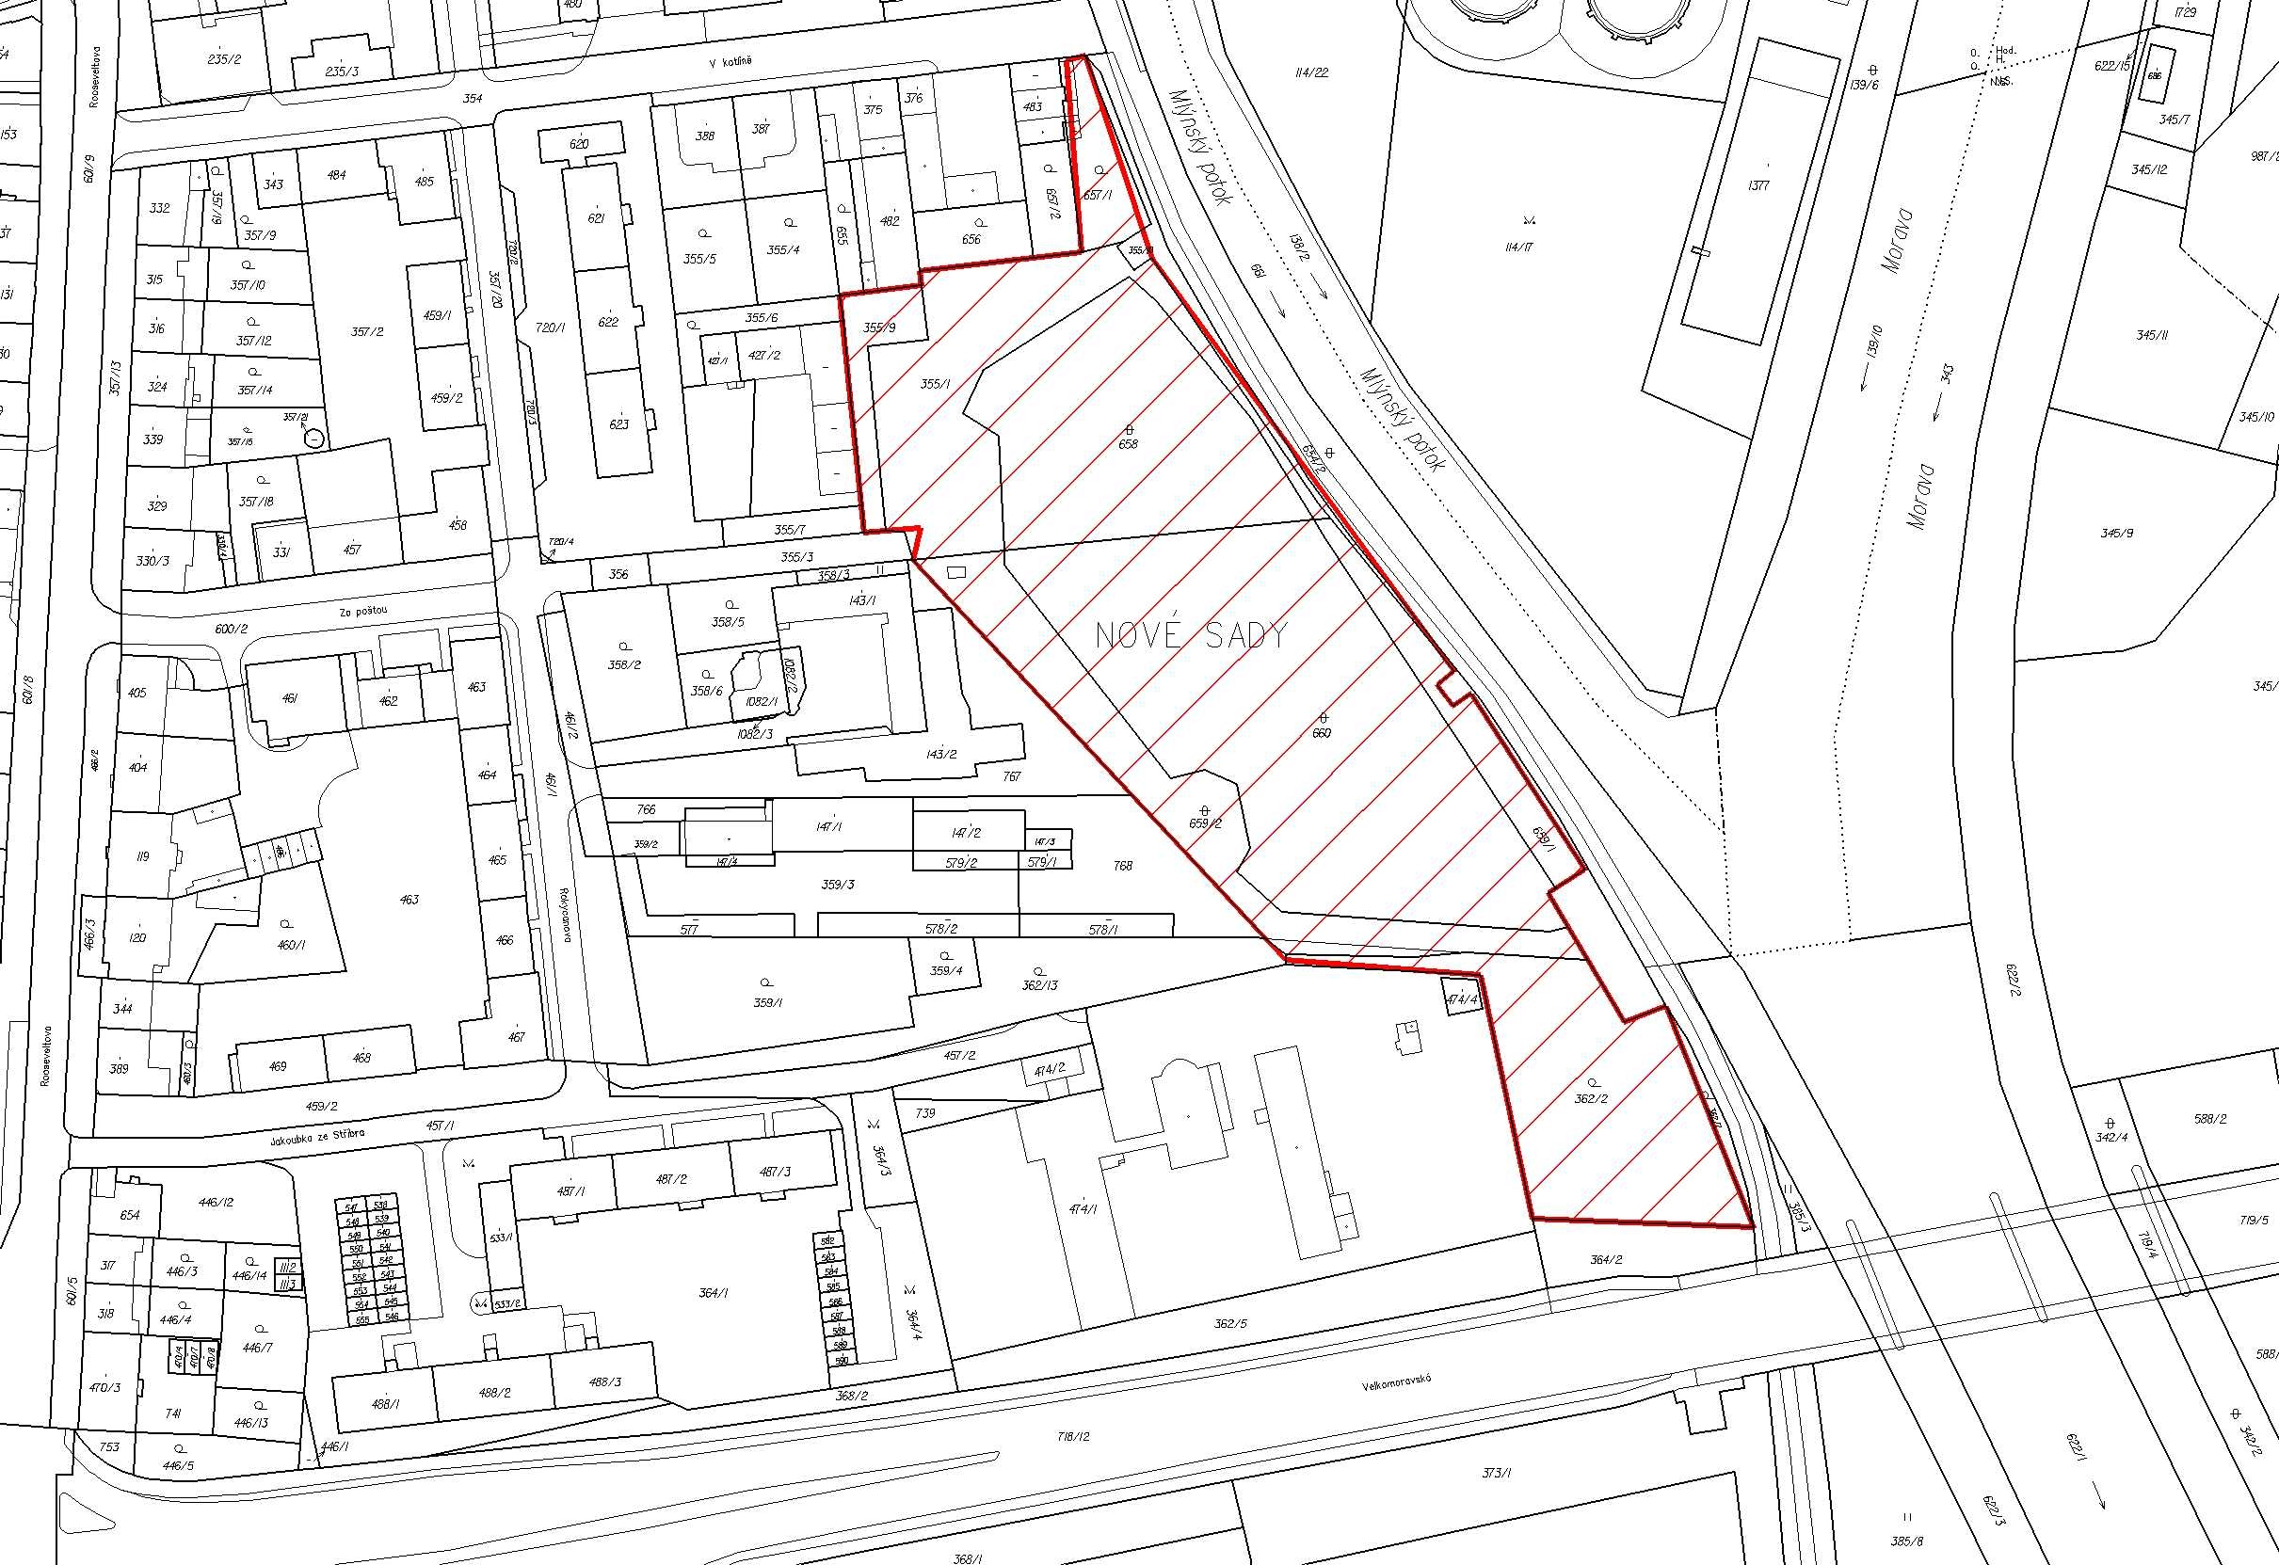

Označení dílčí změny | XX/2 – Slavonín, ul. Jižní, bydlení
Žadatel | Ivo Štěpán, Olomoucká 60, 74601 Opava
Zástupce | -
Současné využití pozemků dle ÚPnSÚ Olomouc | TEE – technické vybavení, zásobování elektrickou energií
Návrh na změnu | BO – bydlení městské všeobecné
Zdůvodnění žadatele | Zájem pozemek nabídnout k prodeji za účelem výstavby
Dotčené pozemky | k.ú. Slavonín parc.č. 812/28
Charakteristika a popis lokality | Lokalita je součástí ZPF , není zemědělsky obhospodařována, navazuje na zastavěné území a nevyvolává potřebu rozšíření zastavitelného území. Pozemek žadatele je vymezen jako rezerva pro rozšíření stávajícího zařízení technické infrastruktury. Současně je dotčen i návrhem transformační stanice 110/22 kV Slavonín, která je vymezena v Zásadách územního rozvoje Olomouckého kraje jako veřejně pospěšná stavba.
Limity využití území | -
Dopravní obsluha | -
Vazba na inž. sítě | -
Dotčení ploch zeleně | -
Vyhodnocení OKR | Z hlediska cílů a úkolů územního plánování je tuto dílčí změnu možné připustit s podmínkou prověření potřeby územní rezervy pro rozšíření rozvodny Slavonín včetně transformační stanice v širších souvislostech zpracováním územní studie.
Stanovisko KAÚP | Komise pořízení změny doporučuje.
Doporučení RMO | RMO doporučuje pořízení změny
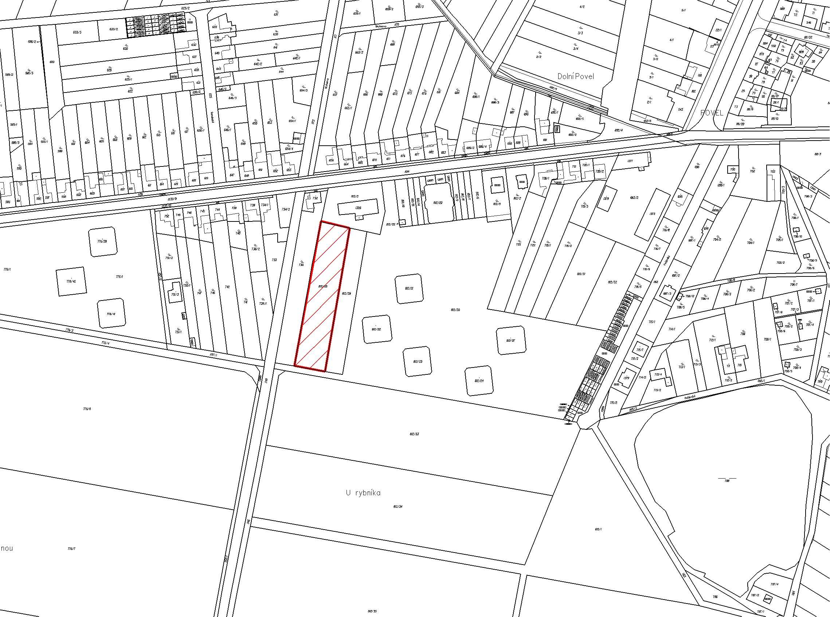

Označení dílčí změny | XX/3 – Nové Sady u Olomouce, ul. U rybářských stavů, bydlení
Žadatel | Tomáš a Kateřina Mádrovi, Libušina 2/28, 77900 Olomouc
Zástupce | Mgr. Richard Frommer, advokátní kancelář, Tř. Svobody 31, 77200 Olomouc
Současné využití pozemků dle ÚPnSÚ Olomouc | ZR – zeleň rekreační
Návrh na změnu | BO – bydlení městské všeobecné
Zdůvodnění žadatele | Výstavba RD
Dotčené pozemky | k.ú. Nové Sady u Olomouce parc.č.316/2
Charakteristika a popis lokality | Předmětný pozemek je součástí plochy v územním plánu určené pro rekreaci, dnes je užíván z části pro zemědělské účely, část slouží jako živelná skládka. Jihozápadní hranice pozemku sousedí se stavovou plochou vymezenou v územním plánu pro bydlení BO 475. Severozápadní hranice sousedí s pozemky města pronajímanými na zahrádky. Pozemek leží v záplavovém území řeky Moravy. Předmětná změna vyvolává potřebu rozšíření zastavitelného území.
Limity využití území | -
Dopravní obsluha | Nutno prověřit
Vazba na inž.sítě | Nutno prověřit
Dotčení ploch zeleně | Ano
Vyhodnocení OKR | Vzhledem k situování pozemku ve stanoveném záplavové území, hrozí do doby realizace navrhovaných protipovodňových opatření jeho opětovné zaplavení. Jak vyplývá ze schválené Politiky územního rozvoje České republiky, jednou z priorit územního plánování pro zajištění udržitelného rozvoje je vymezovat zastavitelné plochy v záplavových územích jen ve výjimečných a zvlášť odůvodněných případech. Po realizaci protipovodňových opatření je změna funkčního využití v této lokalitě reálná v případě zahrnutí i navazujících pozemků. Pro účely bydlení zde chybí odpovídající dopravní napojení a technická infrastruktura. Požadavek žadatelů doporučujeme zařadit jako podnět do nového územního plánu města Olomouce. Výstavba v této lokalitě pak bude podmíněna zpracováním územní studie, která prověří využitelnost území pro bydlení. Pořízení této dílčí změny není v souladu s cíli a záměry územního plánování.
Stanovisko KAÚP | Komise pořízení změny nedoporučuje, doporučuje podnět zařadit do nového územního plánu.
Doporučení RMO | RMO nedoporučuje pořízení změny
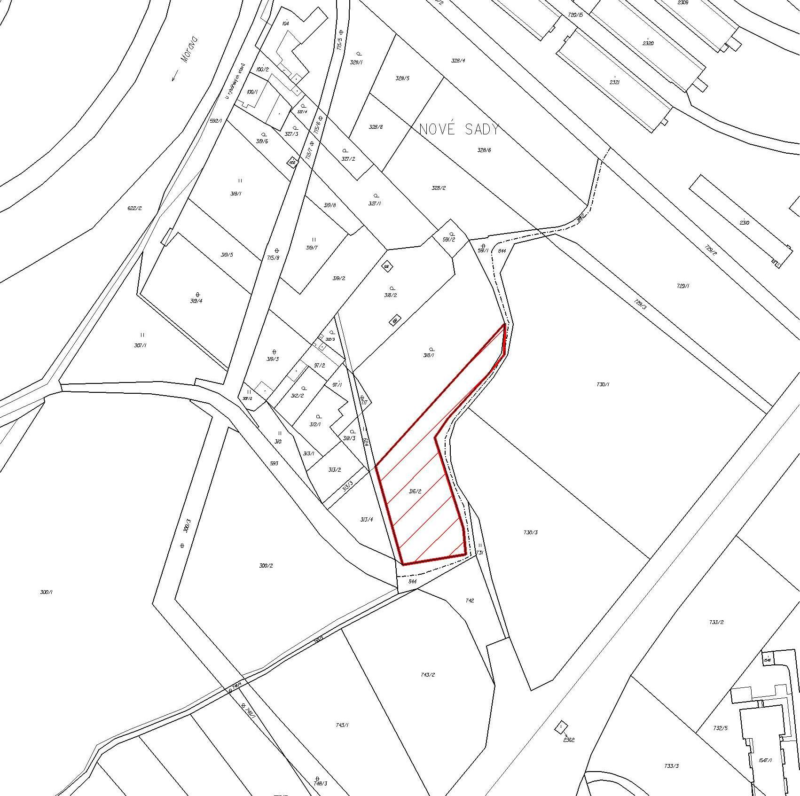

Označení dílčí změny | XX/4 – Topolany u Olomouce, ul. Třešňová, bydlení
Žadatel | Jaromír a Anna Mlýnkovi, Na Letné 447/37, 779 00 Olomouc
Zástupce | Miroslav a Anna Michlovi, Řezáčova 4, 7720 Olomouc
Současné využití pozemků dle ÚPnSÚ Olomouc | ZIR – zeleň zahrádkářských osad  ZPF – zemědělský půdní fond
Návrh na změnu | BV – bydlení předměstské
Zdůvodnění žadatele | Výstavba jednoho nebo dvou RD
Dotčené pozemky | Topolany u Olomouce, parc.č. 326/3
Charakteristika a popis lokality | Řešené území leží v jižní části městské části Topolany u Olomouce, sousedí s plochou vymezenou pro bydlení BV 1551. Předmětná změna nemusí vyvolat potřebu rozšíření zastavitelného území z důvodu toho, že již dnes část předmětného pozemku v zastavitelném území leží.
Limity využití území | -
Dopravní obsluha | Stávající
Vazba na inž. sítě | Stávající
Dotčení ploch zeleně | -
Vyhodnocení OKR | Některé nezastavěné pozemky v celé této lokalitě byly již v minulosti prověřovány pro bydlení v rámci Souboru změn č. XIV ÚPnSÚ Olomouc. Vzhledem k nesouhlasnému stanovisku dotčeného orgánu na úseku ochrany ZPF nebyly pro navrhovaný účel schváleny. Svým charakterem je předmětný pozemek, respektive ta část, která přímo navazuje na sousední plochu bydlení BV 1551, pro bydlení vhodná. Z hlediska cílů a úkolů územního plánování je tuto dílčí změnu možné připustit.
Stanovisko KAÚP | Komise pořízení změny doporučuje.
Doporučení RMO | RMO doporučuje pořízení změny

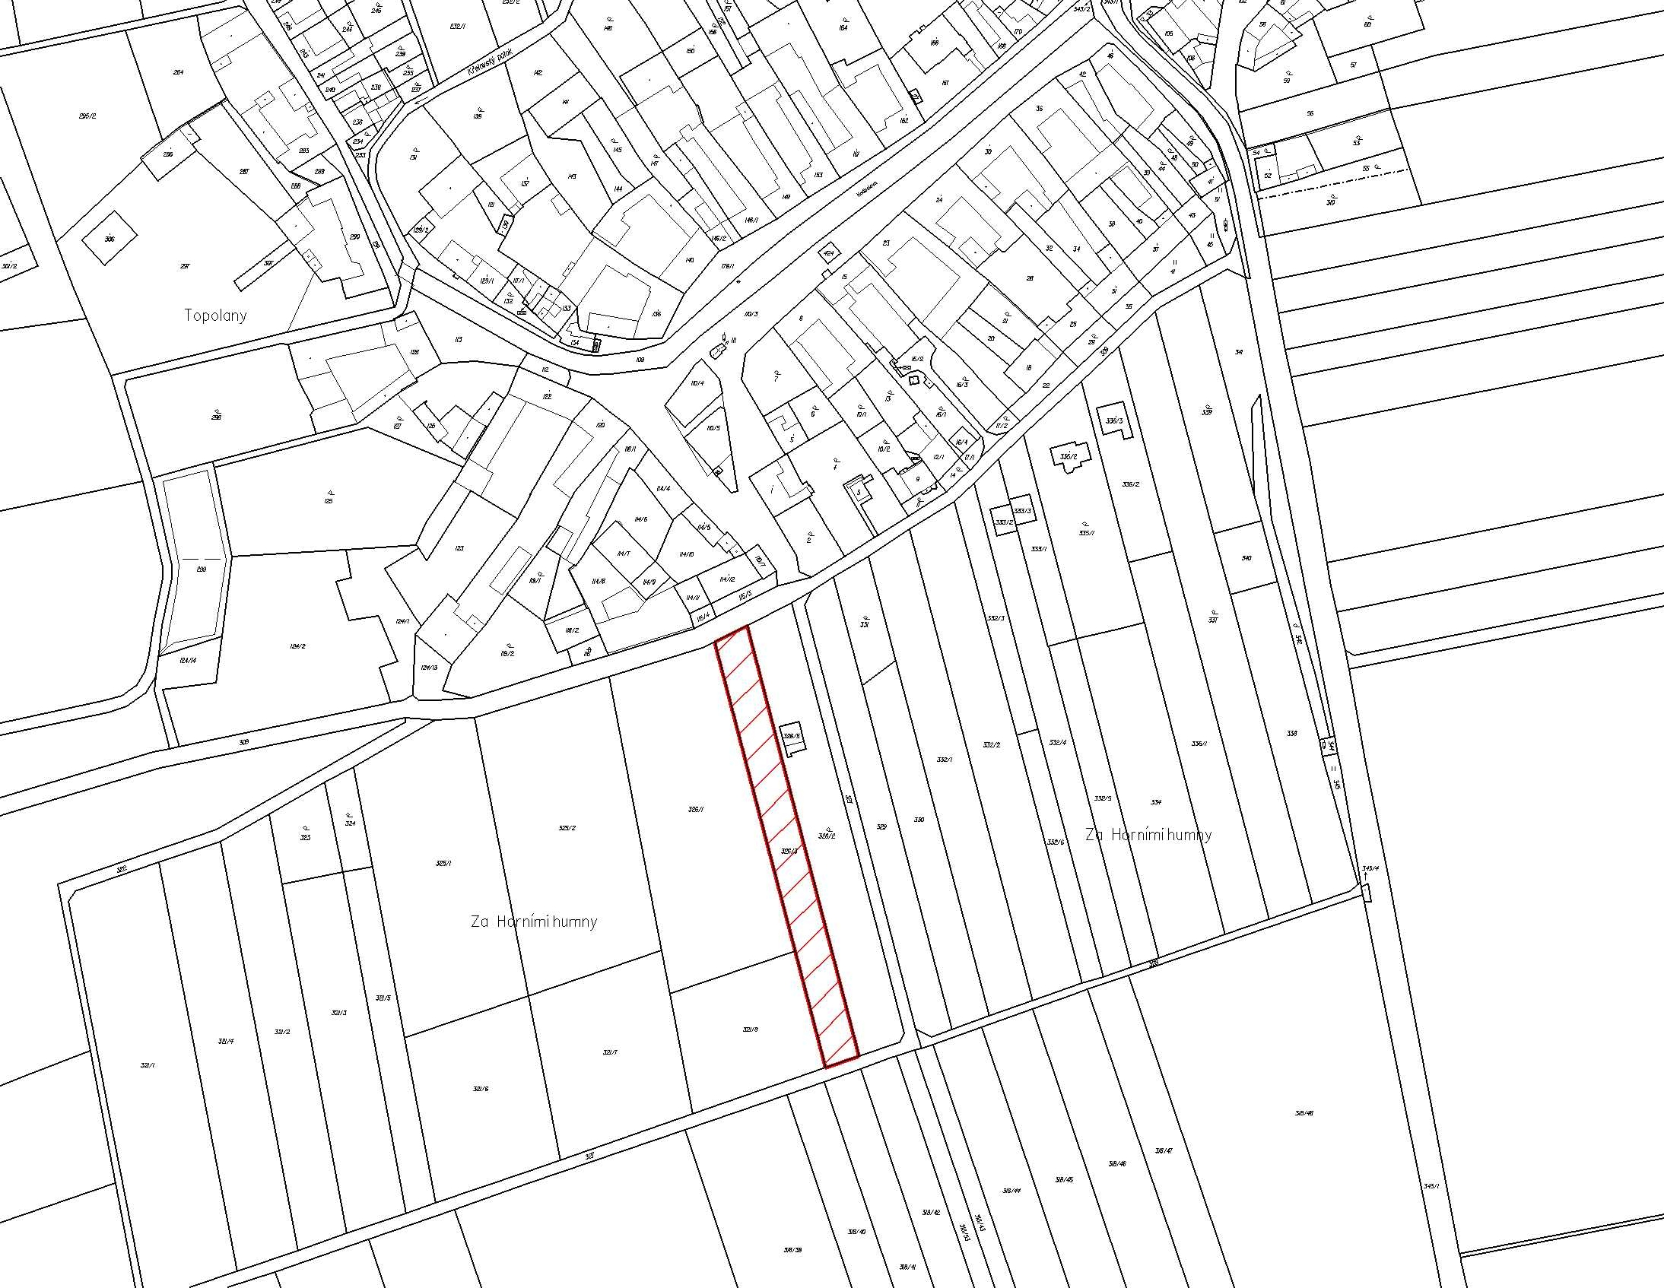

Označení dílčí změny | XX/5 – Černovír , ul.Hlušovická, bydlení,
Žadatel | Vodohospodářská společnost Olomouc,a.s., Tovární 41/1059, 77200 Olomouc
Zástupce | -
Současné využití pozemků dle ÚPnSÚ Olomouc | ZIR – zeleň zahrádkářských osad
Návrh na změnu | BI – bydlení městské individuální
Zdůvodnění žadatele | Zájem žadatele předmětný pozemek odprodat za účelem výstavby RD
Dotčené plochy | Černovír, parc.č. 773/1
Charakteristika a popis lokality | Pozemek žadatele bezprostředně navazuje na plochu vymezenou pro bydlení BI 2. V současnosti je pozemek veden jako plocha pro zeleň zahrádkářských osad, ale není za tímto účelem užíván. Předmětná změna nevyvolává potřebu rozšíření zastavitelného území.
Limity využití území | -
Dopravní obsluha | Nutno prověřit
Vazba na inž. | Stávající
Dotčení ploch zeleně | -
Vyhodnocení OKR | Územní plán zařadil předmětný pozemek do kategorie, která odpovídá optimálnímu využití s ohledem na polohu i charakter navazujícího území (blízkost černovírského lesa a vhodnost rekreace obyvatel města). Vzhledem k situování lokality v návaznosti na současně zastavěné území vymezené pro bydlení BI 2, je tuto dílčí změnu možné z hlediska cílů a úkolů územního plánování připustit.
Stanovisko KAÚP | Komise pořízení změny doporučuje.
Doporučení RMO | RMO doporučuje pořízení změny

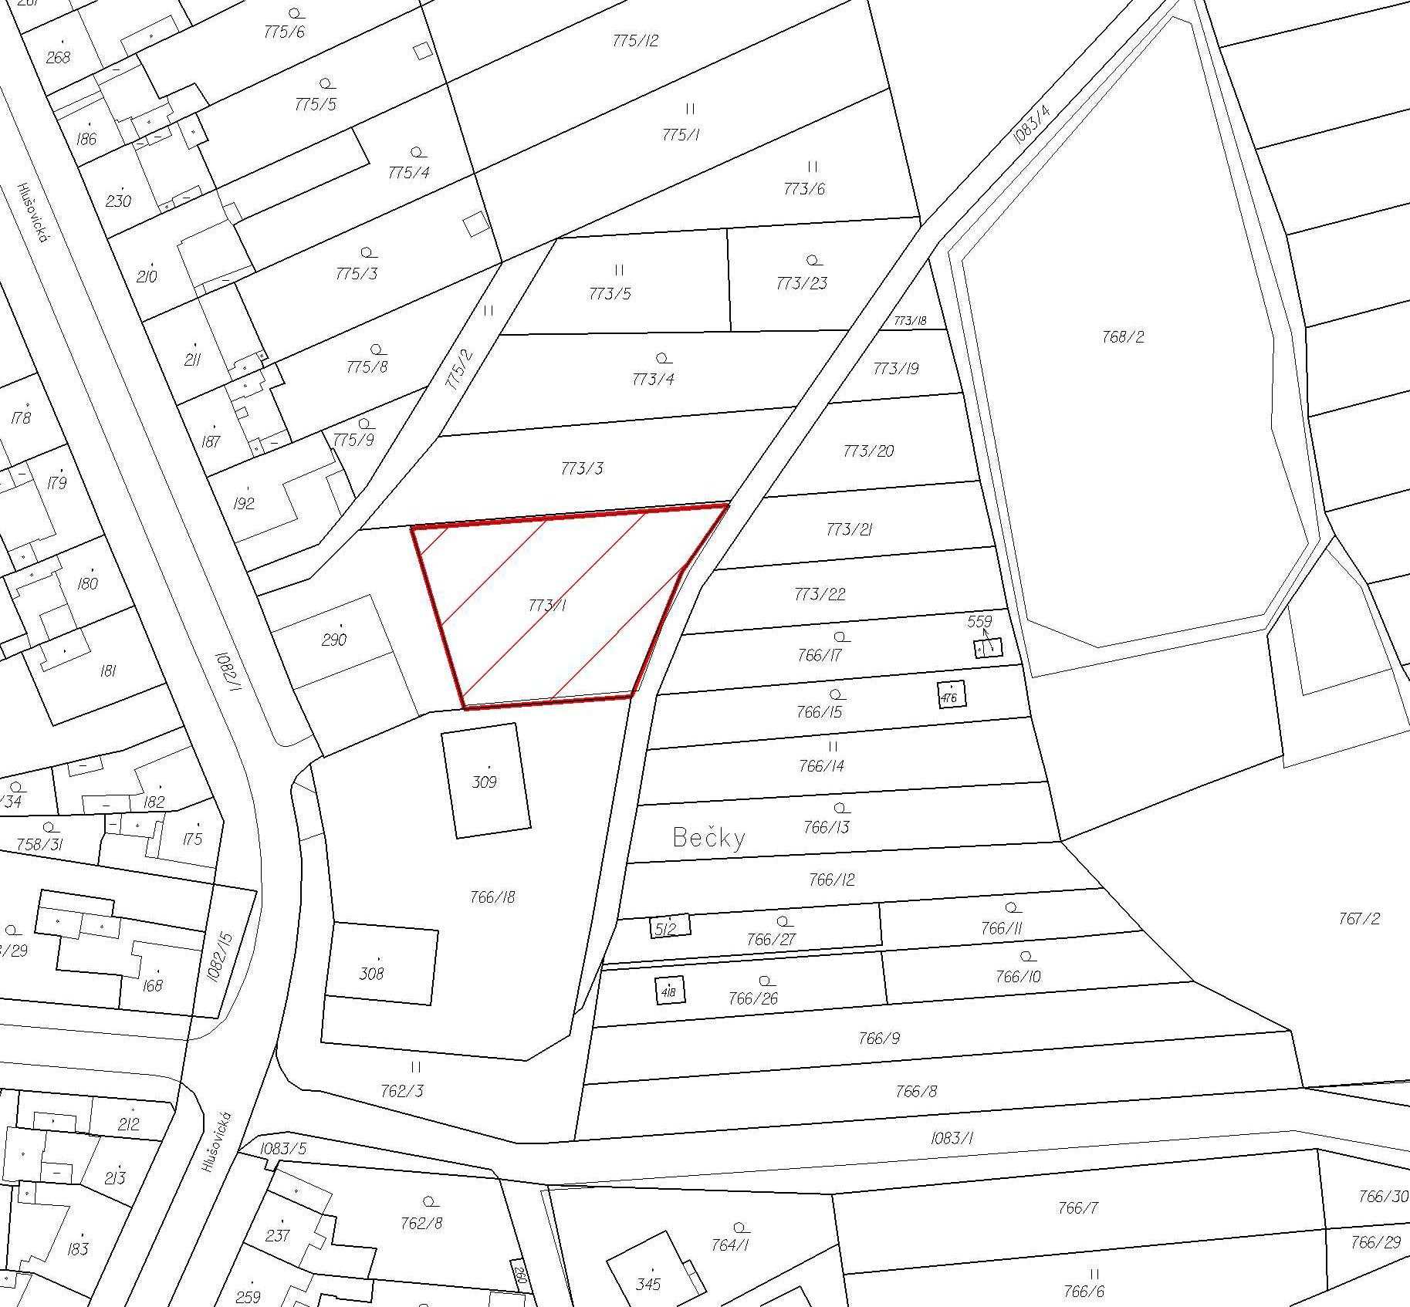

Označení dílčí změny | XX/6 – Slavonín, ul. Požárníků, bydlení
Žadatel | Šárka Hošková, DiS., Vítězná 78401 Litovel
Zástupce | -
Současné využití pozemků dle ÚPnSÚ Olomouc | ZIR – zeleň zahrádkářských osad
Návrh na změnu | BV – bydlení předměstské
Zdůvodnění žadatele | žádá změnu, aby mohl realizovat objekt RD
Dotčené pozemky | k.ú. Slavonín, parc.č. 804/2, 804/3
Charakteristika a popis lokality | Pozemek leží v zavedené zahrádkářské kolonii mezi stávající železniční tratí ve směru Nezamyslice-Brno a rybníkem zvaným Hamris. Předmětná změna vyvolává potřebu rozšíření zastavitelného území.
Limity využití území | Ochranné pásmo železnice
Dopravní obsluha | Nutno navrhnout
Vazba na inž. sítě | Nutno navrhnout
Dotčení ploch zeleně | -
Vyhodnocení OKR | Územní plán zařadil předmětný pozemek do kategorie, která odpovídá optimálnímu využití s ohledem na polohu i charakter navazujícího území (blízkost železniční tratě a vhodnost rekreace obyvatel města). Pro účely bydlení zde chybí odpovídající dopravní napojení a technická infrastruktura. Problematické je situování pozemku v těsné blízkosti frekventované železniční trati v jejím ochranném pásmu se zhoršenou kvalitou životního prostředí. V zhledem k tomu, že se jedná o jeden pozemek stávající zahrádkářské kolonie a výše uvedeným skutečnostem, není výstavba RD v těchto podmínkách vhodná. Pořízení této dílčí změny není v souladu s cíli a záměry územního plánování.
Stanovisko KAÚP | Komise pořízení změny nedoporučuje.
Doporučení RMO | RMO nedoporučuje pořízení změny

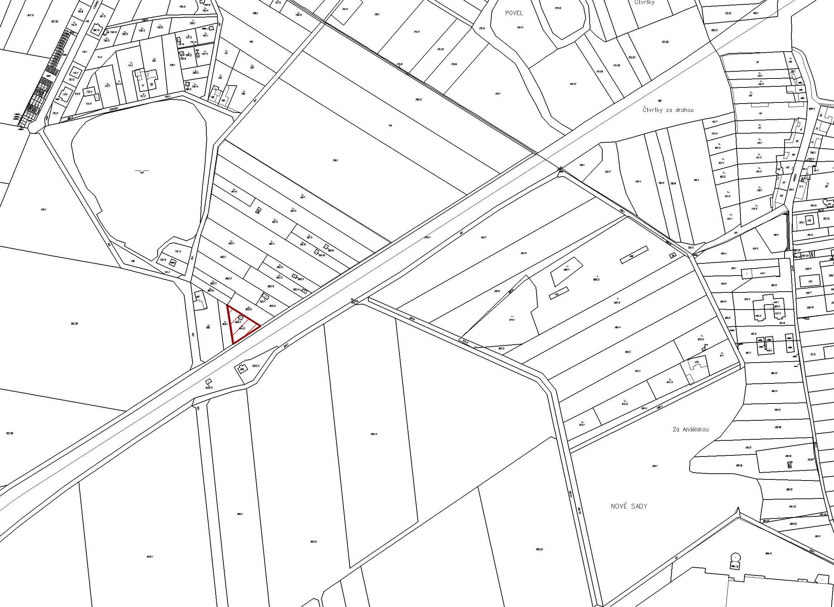

Označení dílčí změny | XX/7 – Lošov, ul. Svolinského, bydlení
Žadatel | Jana Dostálková, Svolinského 22, 77900 Olomouc
Zástupce | -
Současné využití pozemků dle ÚPnSÚ Olomouc | ZPF – zemědělský půdní fond
Návrh na změnu | BV – bydlení předměstské
Zdůvodnění žadatele | Výstavba RD
Dotčené pozemky | k.ú. Lošov, 986/2
Charakteristika a popis lokality | Pozemek leží v severní části katastrálního území Lošov a přes místní komunikaci sousedí s východní částí stávajícího zemědělského areálu. Jižní hranice pozemku přiléhá k současně zastavěnému území vymezenému pro bydlení ve funkci BV 1408. V současnosti je pozemek z části zemědělsky obhospodařován, zbývající část je zatravněna. Předmětná změna vyvolá potřebu rozšíření zastavitelného území.
Limity využití území | -
Dopravní obsluha | Stávající
Vazba na inž. sítě | Stávající
Dotčení ploch zeleně | -
Vyhodnocení OKR | S ohledem na charakter i polohu pozemku v návaznosti na sousední zástavbu, je jeho využití pro umístění RD reálné. Z hlediska cílů a úkolů územního plánování je tuto dílčí změnu možné připustit.
Stanovisko KAÚP | Komise pořízení změny doporučuje.
Doporučení RMO | RMO doporučuje pořízení změny
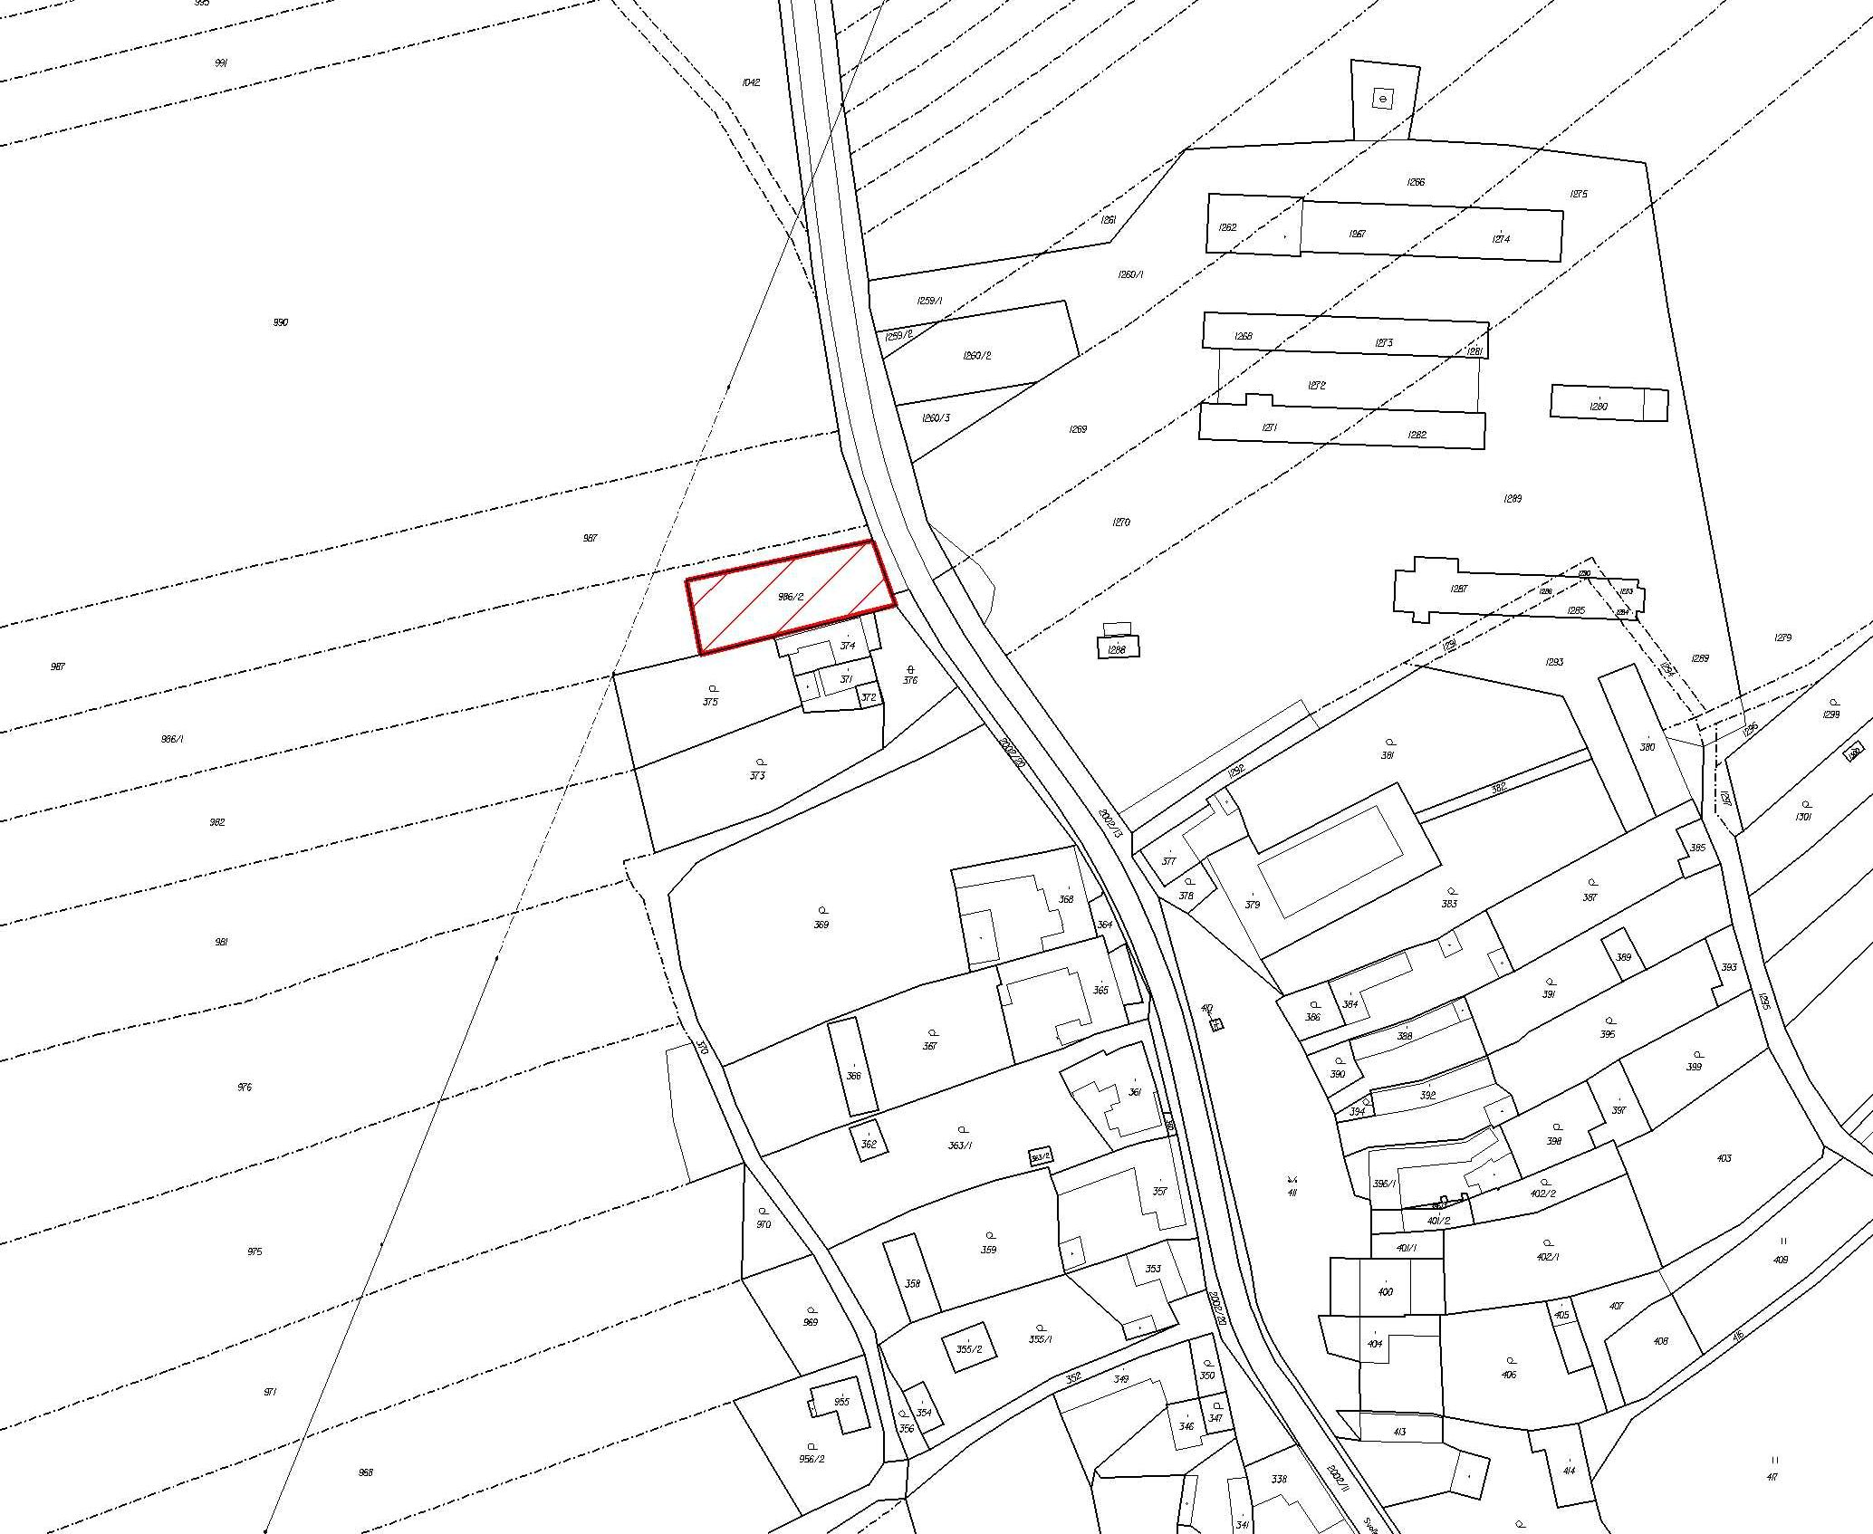

Označení dílčí změny | XX/8 – Chválkovice, ul.Chválkovická, bydlení
Žadatel | Jaroslav Štěpánek, Nádražní 605, 783 53 Velká Bystřice
Zástupce | -
Současné využití pozemků dle ÚPnSÚ Olomouc | VV – výroba, sklady, výrobní služby
Návrh na změnu | BO – bydlení
Zdůvodnění žadatele | Zájem vlastníka změnit užívání stávajícího objektu na bydlení a vyřešit rozpor mezi faktickým stavem užívání nemovitosti a jejím určením.
Dotčené pozemky | k.ú. Chválkovice, parc.č. 236
Charakteristika a popis lokality | Pozemek je zastavěn objektem, který byl v minulosti užíván jako jiná stavba, dnes slouží k bydlení. Objekt je situován ve stávajícím výrobním areálu, dopravně je obsloužitelný pouze přes tento areál. Předmětná změna nevyvolává potřebu rozšíření zastavitelného území. Objekt se nalézá na území lokality č. 3 památkového ochranného pásma Svatého Kopečka a Klášterního Hradiska.
Limity využití území | -
Dopravní obsluha | Stávající
Vazba na inž.sítě | Stávající
Dotčení ploch zeleně | -
Vyhodnocení OKR | Vzhledem k tomu, že areál již neplní pouze výrobní funkci, ale funkci smíšenou, má změna funkčního využití smysl pouze v případě zahrnutí celé plochy výroby VV 696 do pořízení změny ÚPnSÚ Olomouc. Výstavba v této lokalitě pak bude podmíněna zpracováním územní studie, která prověří využitelnost území pro bydlení. Tento požadavek bude obsažen v zadání změny. Z hlediska cílů a úkolů územního plánování je tuto dílčí změnu možné připustit s podmínkou prověření využitelnosti celé urbanistické plochy územní studií.
Stanovisko KAÚP | Komise pořízení změny doporučuje za předpokladu řešení celého území.
Doporučení RMO | RMO doporučuje pořízení změny

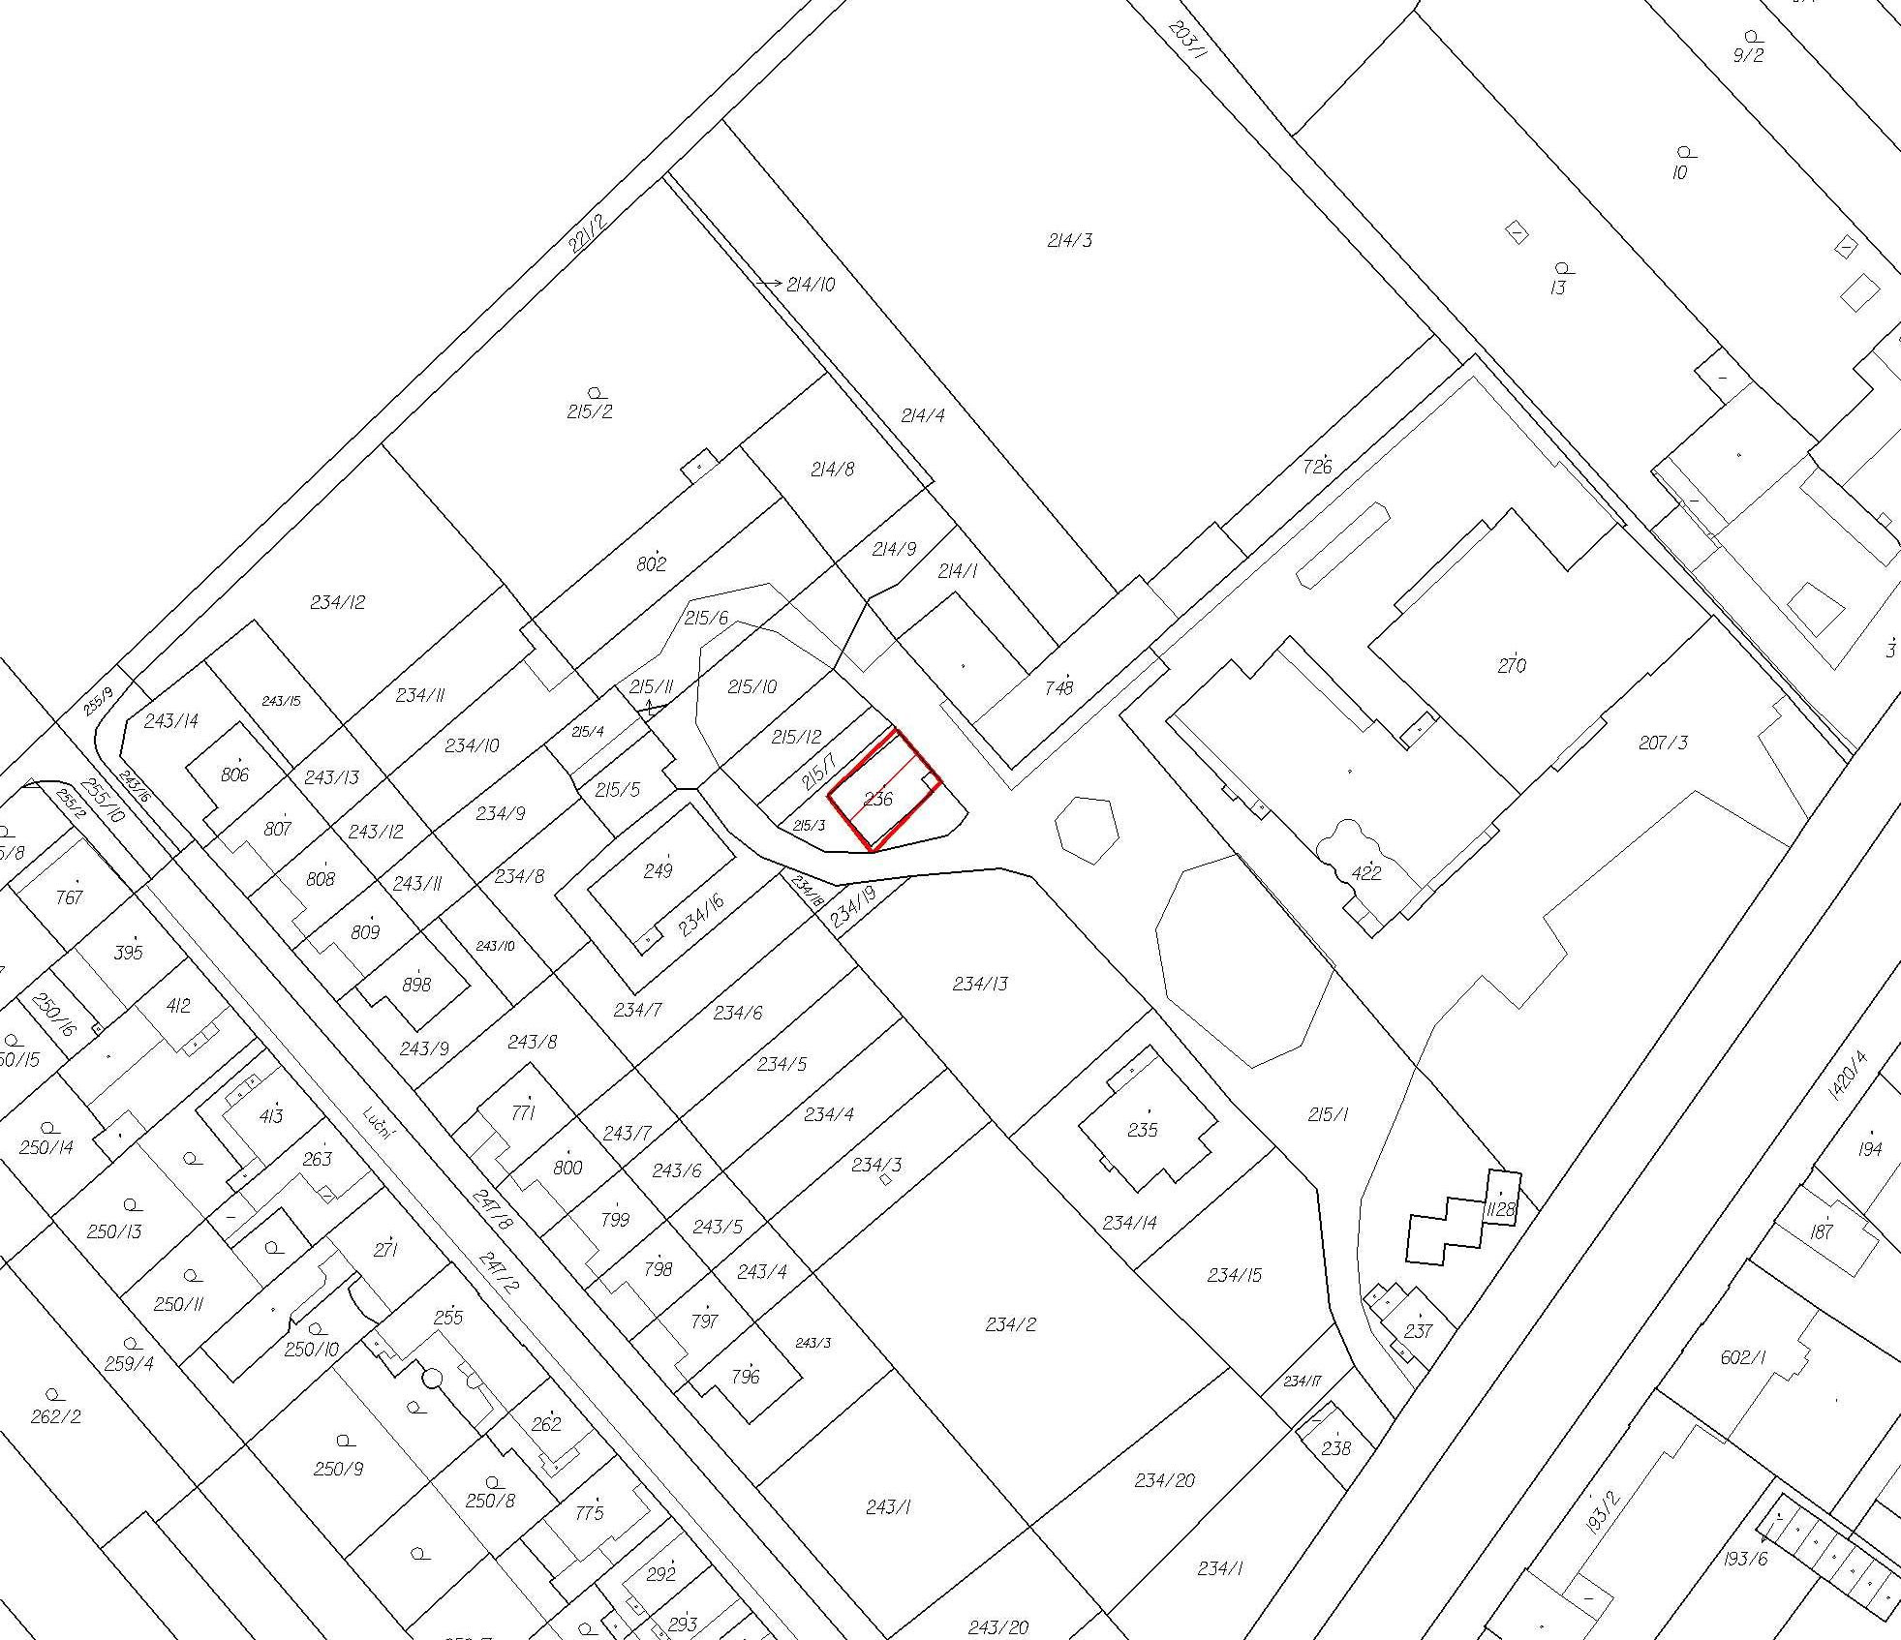
Označení dílčí změny | XX/9 – Hodolany, ul.Přichystalova, bydlení
Žadatel | CKV DEVELOPMENT s.r.o., Mgr. Ivan Varga, Hrad 475, 768 11 Chropyně
Zástupce | -
Současné využití pozemků dle ÚPnSÚ Olomouc | DS– statická doprava
Návrh na změnu | BON – bydlení všeobecné v nízkopodlažních objektech
Zdůvodnění žadatele | Výstavba RD
Dotčené pozemky | k.ú. Hodolany parc.č. – 725/2
Charakteristika a popis lokality | Pozemek leží mezi návrhovou plochou bydlení BON 586 a stávající železniční tratí ve směru Nezamyslice a Brno v jejím ochranném pásmu. Předmětná změna nevyvolává potřebu rozšíření zastavitelného území.
Limity využití území | Ochranné pásmo železnice
Dopravní obsluha | Stávající
Vazba na inž. sítě | Stávající
Dotčení ploch zeleně | -
Vyhodnocení OKR | Z důvodu situování předmětného pozemku v ochranném pásmu frekventované železniční trati byl pozemek v ÚPnSÚ vymezen ve funkci DS, která umožní jeho optimální využití a současně zajistí i přirozenou ochranu okolních ploch bydlení před hlukem z provozu železnice a komerčních areálů situovaných na opačné straně železniční trati. Ovšem vzhledem k situování předmětné lokality v návaznosti na stávající plochy bydlení, lze připustit prověření reálnosti výstavby RD na pozemku žadatelů za podmínky zajištění průchodnosti území podél železniční trati (splnění této podmínky bude doloženo zpracovanou územní studií). Z hlediska cílů a úkolů územního plánování je tuto dílčí změnu možné připustit s podmínkou zajištění průchodnosti území podél železniční trati, doložené územní studií.
Stanovisko KAÚP | Komise pořízení změny doporučuje.
Doporučení RMO | RMO doporučuje pořízení změny
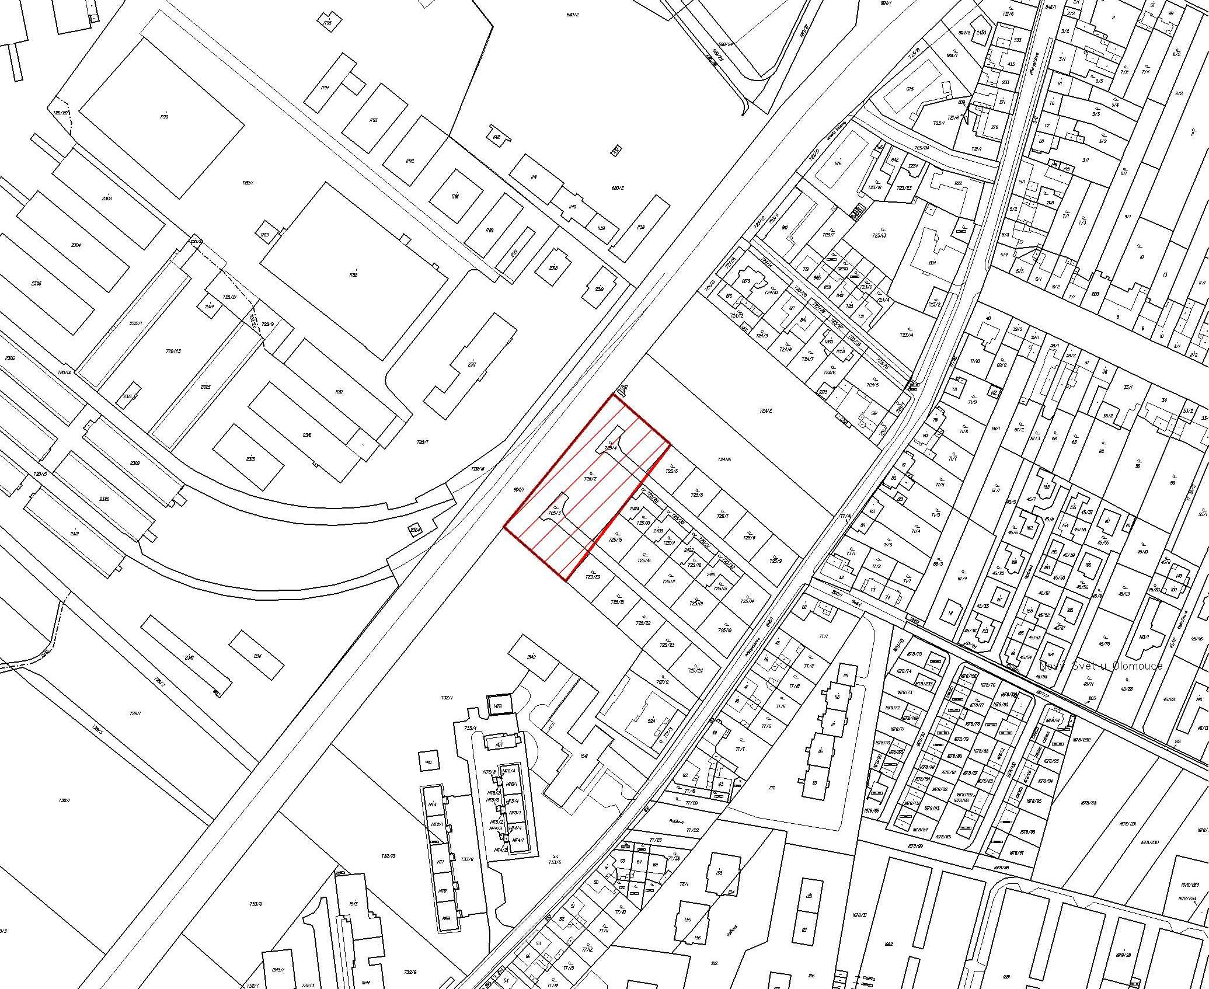

Označení dílčí změny | XX/10 – Holice u Olomouce – Nedvězí, trasa VVN 110 kV z Holice do Nedvězí do nové rozvodny 110 kV
Podnět | SmOl, zastoupené OKR
Zástupce | -
Současné využití pozemků dle ÚPnSÚ Olomouc | -
Návrh na změnu | Zapracování trasy vedení VVN 110 kV z Holice do Nedvězí do nové rozvodny 110 kV
Zdůvodnění | Uvedení ÚPnSÚ Olomouc do souladu s vydanými Zásadami územního rozvoje Olomouckého kraje. ČEZ Distribuce již připravuje rozvodnu i vedení VVN 110 kV k realizaci.
Dotčené pozemky | Dle dokumentace k územnímu řízení
Charakteristika a popis lokality | Trasa vedení VVN 110 kV bude vedena pozemky přes pozemky městské části Slavonín, Nedvězí, Nemilany, Holice. Definitivní polohu upřesní další stupeň PD. Předmětná změna nevyvolává potřebu rozšíření zastavitelného území.
Limity využití území | -
Dopravní obsluha | -
Vazba na inž. sítě | -
Dotčení ploch zeleně | -
Vyhodnocení OKR | Orgán územního plánování je povinen uvést územně plánovací dokumentaci obce do souladu s nadřazenou územně plánovací dokumentací kraje, tedy do souladu s vydanými Zásadami územního rozvoje Olomouckého kraje. Pořízení této dílčí změny je v souladu s cíli a záměry územního plánování a vydanými ZÚR Olomouckého kraje.
Stanovisko KAÚP | Komise pořízení změny doporučuje.
Doporučení RMO | RMO doporučuje pořízení změny

Označení dílčí změny | XX/11 – Změna regulativu VT - podnikatelské a technologické parky
Podnět | SmOl zastoupené OKR
Zástupce | -
Současné využití pozemků dle ÚPnSÚ Olomouc | -
Návrh na změnu | Změna ve stávajícím znění regulativu VT – navýšení % zastavitelnosti ploch proti původním 50%.
Zdůvodnění | Ve stávajícím znění není regulativ pro využití ploch VT optimální.
Dotčené pozemky | -
Charakteristika a popis lokality | Předmětná změna nevyvolává potřebu rozšíření zastavitelného území.
Limity využití území | -
Dopravní obsluha | -
Vazba na inž.sítě | -
Dotčení ploch zeleně | -
Vyhodnocení OKR | Tak jak se již prokázalo v Průmyslové zóně Šlechtitelů, není z hlediska ekonomie proveditelnosti záměrů reálné docílit pouze 50% zastavěných a zpevněných ploch. Pořízení této dílčí změny je v souladu s cíli a záměry územního plánování.
Stanovisko KAÚP | Komise pořízení změny doporučuje.
Doporučení RMO | RMO doporučuje pořízení změny

Označení dílčí změny | XX/12 – Nemilany – U černé cesty, bydlení
Žadatel | Pavla Kňávová, Polská 9, 77900 Olomouc
Zástupce | -
Současné využití pozemků dle ÚPnSÚ Olomouc | ZPF – zemědělský půdní fond
Návrh na změnu | BV – bydlení předměstské
Zdůvodnění žadatelů | V minulosti již žadatelka o pořízení změny žádala, bez kladného výsledku. O změnu ÚPnSÚ Olomouc v této lokalitě žádá opětovně.
Dotčené pozemky | k.ú. Nemilany, parc.č. 868/4
Charakteristika a popis lokality | Jižní hranice pozemku navazuje na plochu bydlení BV 430. Pozemek je součástí zemědělsky obdělávaného honu. Předmětná změna vyvolává potřebu rozšíření zastavitelného území.
Limity využití území | -
Dopravní obsluha | Nutno prověřit
Vazba na inž.sítě | Nutno prověřit
Dotčení ploch zeleně | -
Vyhodnocení OKR | Změna ÚPnSÚ Olomouc v předmětné lokalitě byla již dvakrát prověřena a to v rámci Souboru změn č. XIV ÚPnSÚ Olomouc a Souboru změn č. XVII ÚPnSÚ Olomouc. V průběhu projednání obou těchto souborů změn bylo k předmětné lokalitě vydáno nesouhlasné stanovisko dotčeného orgánu na úseku ochrany zemědělského půdního fondu z důvodu neodůvodněného záboru kvalitní zemědělské půdy. Na základě toho byla předmětná dílčí změna z uvedených souborů změn vypuštěna. Vzhledem k tomu, že nedošlo od vydání zmiňovaných nesouhlasných stanovisek ke změně podmínek v území, na základě kterých by bylo možno prokázat potřebu nových zastavitelných ploch, nepovažujeme opakovaný návrh na zařazení pozemku parc.č. 868/4 v k.ú. Nemilany do změny ÚPnSÚ Olomouc, za odůvodnitelný. S ohledem na to je třeba řešit problematiku využití území komplexně, tímto úkolem se bude zabývat nový územní plán. Předkládaný návrh na změnu ÚPnSÚ v této lokalitě doporučujeme zařadit jako podnět do nového územního plánu. Pořízení této dílčí změny není v souladu s cíli a záměry územního plánování.
Stanovisko KAÚP | Komise pořízení změny nedoporučuje, problematiku doporučuje řešit v novém územním plánu.
Doporučení RMO | RMO nedoporučuje pořízení změny
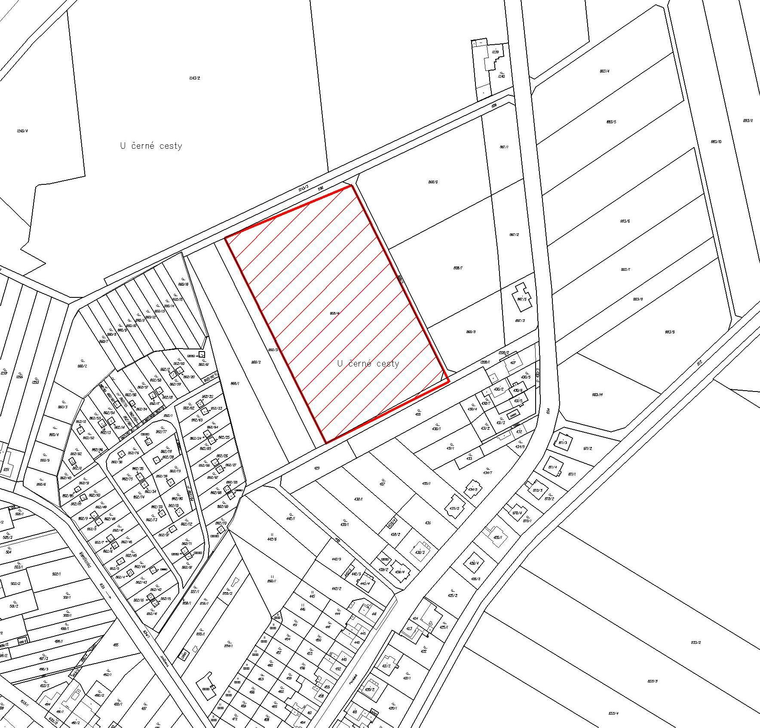

Označení dílčí změny | XX/13 – Černovír, ul. Hlušovická, bydlení
Žadatel | Miroslav a Eliška Vykopalovi, Hlušoviská 46/64, 77900 Olomouc
Zástupce | Mgr. Lucie Suchánková, Ježkova 9, 77900 Olomouc
Současné využití pozemků dle ÚpnSÚ Olomouc | ZPF – zemědělský půdní fond  BC – 40 – biocentrum
Návrh na změnu | BI – bydlení čisté, intenzivní
Zdůvodnění žadatele | Výstavba RD
Dotčené pozemky | k.ú. Černovír, parc.č. 787/3
Charakteristika a popis lokality | Předmětný pozemek leží za hranicí zastavitelného území v návaznosti na plochu, která je územním plánem specifikována jako zeleň zahrádkářských osad ZIR 7 a plochu pro bydlení BI 2. Pozemek je oplocen a užíván jako užitková zahrada k přiléhajícímu RD ve vlastnictví žadatelů. Na pozemku jsou realizovány zahradní účelové objekty. Předmětná změna vyvolá potřebu rozšíření zastavitelného území.
Limity využití území | BC - biocentrum
Dopravní obsluha | Stávající
Vazba na inž.sítě | Stávající
Dotčení ploch zeleně | -
Vyhodnocení OKR | Svým charakterem je předmětný pozemek, respektive ta část, která přímo navazuje na sousední stavovou plochu bydlení BI 2, pro bydlení vhodná. Vzhledem k celkové rozloze BC a části pozemku navrhované na změnu ÚP se z pohledu územního plánování nejedná o výraznou změnu. Z hlediska cílů a úkolů územního plánování je tuto dílčí změnu možné připustit.
Stanovisko KAÚP | Komise pořízení změny doporučuje.
Doporučení RMO | RMO doporučuje pořízení změny

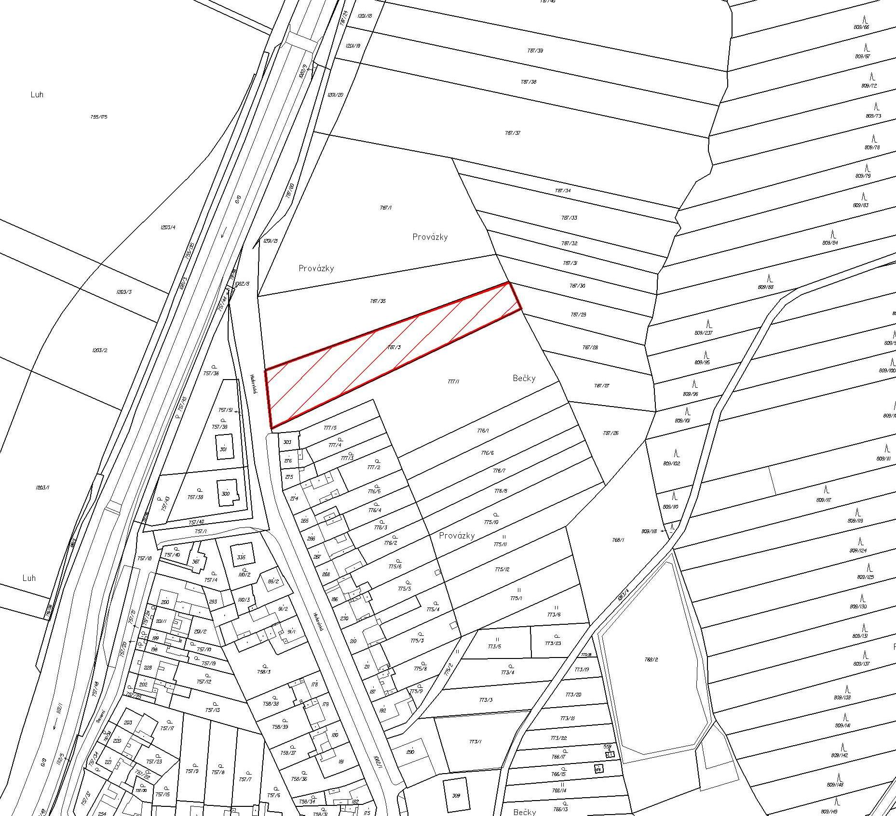

Označení dílčí změny | XX/14 – Nemilany, ul. Hviezdoslavova, komerce  ZMO schválila pořízení změny
Žadatel | Ing. Jaroslav Spurný, Hněvotín 360, 78347 Hněvotín
Zástupce | -
Současné využití pozemků dle ÚPnSÚ Olomouc | ZPF – zemědělský půdní fond
Návrh na změnu | KK – areály výroby a služeb
Zdůvodnění žadatele | Výstavba logistického areálu v návaznosti na současnou výstavbu AHOLD,DHL
Dotčené pozemky | k.ú. Nemilany, parc.č. 833/7
Charakteristika a popis lokality | Předmětný pozemek je v současnosti součástí zemědělsky obdělávaného honu, leží mezi plochou KK 1634, na které je situován skladový areál společnosti AHOLD a DHL, a plochami bydlení BV 447 a BV 1670. Předmětná změna vyvolá potřebu rozšíření zastavitelného území.
Limity využití území | Ochranné pásmo VN
Dopravní obsluha | Nutno prověřit
Vazba na inž.sítě | Nutno prověřit
Dotčení ploch zeleně | -
Vyhodnocení OKR | Rozsah plochy současného areálu AHOLD je v západní části, která je polohou orientována na plochy bydlení, limitován stávajícím vedením VN a snahou o zajištění odpovídající kvality životního prostředí zachováním dostatečné odstupové vzdálenosti stávajících ploch bydlení od komerčních ploch. Přibližování komerčních ploch k plochám bydlení i jejich situování v území je nutno s ohledem na charakter využití takových ploch řešit komplexně, tímto úkolem se bude zabývat nový územní plán. Předkládaný návrh na změnu ÚPnSÚ v této lokalitě doporučujeme zařadit jako podnět do nového územního plánu. Pořízení této dílčí změny není v souladu s cíli a záměry územního plánování.
Stanovisko KAÚP | Komise pořízení změny nedoporučuje, problematiku doporučuje řešit v novém územním plánu.
Doporučení RMO | RMO nedoporučuje pořízení změny
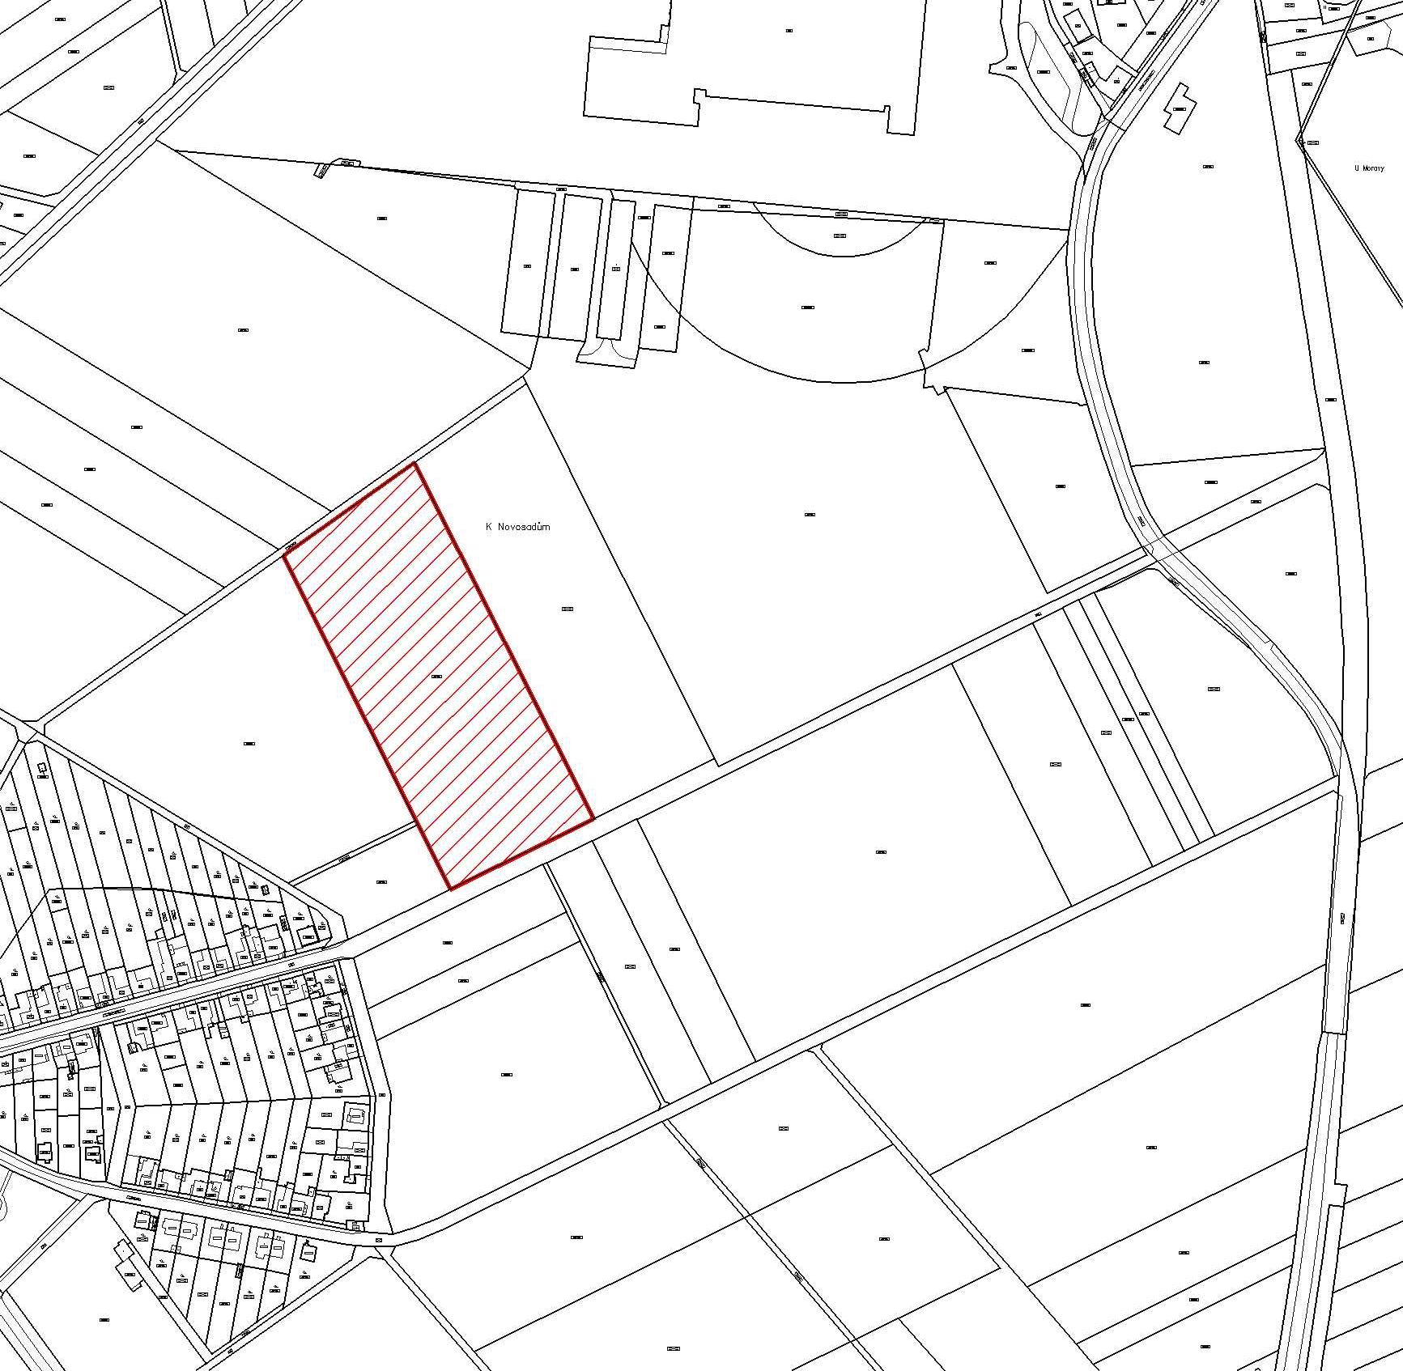

Označení dílčí změny | XX/15 – Chomoutov, ul.Hrachoviska, drobné podnikání a bydlení
Žadatel | Aleš Stehlík, Hrachoviska 15, 77900 Olomouc
Zástupce | Ing. Ivo Gerat, Kopecká 21, Samotišky
Současné využití pozemků dle ÚPnSÚ Olomouc | ZPF – zemědělský půdní fond
Návrh na změnu | SV – výroba, obchod,služby, bydlení
Zdůvodnění žadatele | Výstavba nového areálu zámečnictví. Zámečnická dílna ve vlastním RD již nedostačuje.
Dotčené pozemky | k.ú. Chomoutov, parc.č. 719
Charakteristika a popis lokality | Řešené území leží v návaznosti na stávající areál zemědělské výroby VV 819 v okrajové části katastrálního území Chomutov. Západní hranice pozemku navazuje na plochu bydlení BV 817. Jižní hranice sousedí s plochou vymezenou pro zeleň. Předmětná změna vyvolává potřebu rozšíření zastavitelného území.
Limity využití území | -
Dopravní obsluha | Nutno prověřit
Vazba na inž. sítě | Nutno prověřit
Dotčení ploch zeleně | -
Vyhodnocení OKR | Pozemek žadatele leží v lokalitě, která byla prověřována v rámci Souboru změn č. XIV ÚPnSÚ Olomouc, ale vzhledem k jejímu situování v záplavovém území, nebyla v ZMO schválena. Do doby vybudování navrhovaných protipovodňových zařízení hrozí riziko zaplavení pozemku. Jak vyplývá ze schválené Politiky územního rozvoje České republiky, jednou z priorit územního plánování pro zajištění udržitelného rozvoje je vymezovat zastavitelné plochy v záplavových územích jen ve výjimečných a zvlášť odůvodněných případech. Pozemek se nachází v sousedství stávajícího zemědělského areálu VV 819, který je jako „Brownfields“ nabízen k odprodeji v databázi podnikatelských nemovitostí na stránkách Olomouckého kraje. Ze ZÚR Olomouckého kraje přitom vyplývá, že přednostně by měly být využívány plochy stávajících areálů a zastavěných ploch. Pořízení této dílčí změny není v souladu jak s cíli a záměry územního plánování, tak schválenou Politikou územního rozvoje ČR a vydanými ZÚR Olomouckého kraje.
Stanovisko KAÚP | Komise pořízení změny nedoporučuje.
Doporučení RMO | RMO nedoporučuje pořízení změny

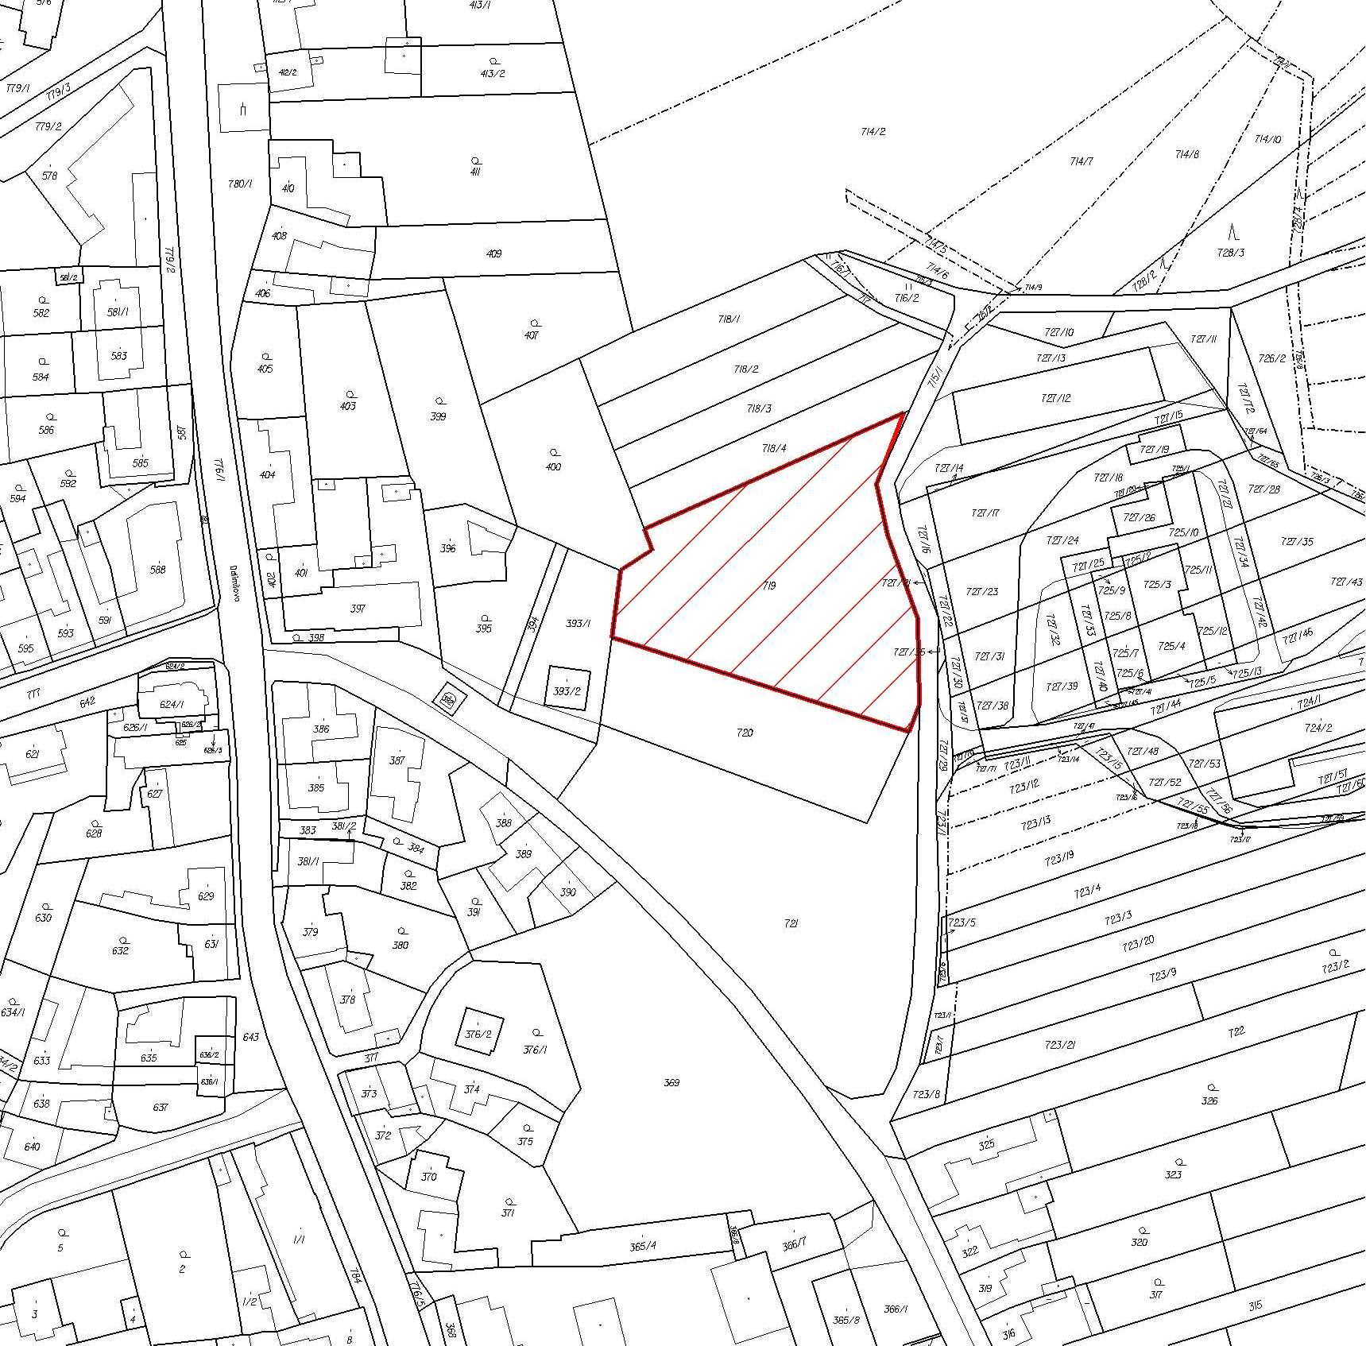

Označení dílčí změny | XX/16 – Nové Sady u Olomouce, ul. Rokycanova, V kotlině, bydlení
Žadatel | GMMS s.r.o., Rokycanova 1, 77900 Olomouc
Zástupce | Mgr. Ladislav Král, Kmochova 4, 77900 Olomouc
Současné využití pozemků dle ÚPnSÚ Olomouc | VV – výroba, sklady, výrobní služby
Návrh na změnu | BO – bydlení všeobecné
Zdůvodnění žadatele | Navrhované území dnes funguje jako dosluhující výrobní areál, který se nachází v centru města a blízkosti městských parků a řeky ve vazbě na stávající a nově navrhované plochy bytové a komerční zástavby. Nově vymezeným funkčním využitím plochy se celé širší území funkčně propojí.
Dotčené pozemky | k.ú. Nové Sady u Olomouce 204/1, 204/2, 374, 477, 478, 479, 480, 481, 653,
Charakteristika a popis lokality | Řešená lokalita leží v návaznosti na stávající plochy bydlení, v J části je to plocha BO 483 a v Z části BO 484. Východní hranici lokality lemuje nově navrhovaná komunikace s tramvajovou tratí zajišťující propojení ul. Velkomoravské s novým polyfunkčním areálem „Šantovka“ a plochou pro bydlení BO 1733. Severní hranice výrobního areálu sousedí s místní železniční tratí. Změna nevyvolává potřebu rozšíření zastavitelného území.
Limity využití území | Ochranné pásmo železniční trati
Dopravní obsluha | Stávající
Vazba na inž. sítě | Stávající
Dotčení ploch zeleně | -
Vyhodnocení OKR | Vzhledem k poloze a vztahu navrhovaných ploch jak k centru města, tak k nově připravovaným záměrům v sousedním území, lze požadovanou změnu funkčního využití na bydlení, komerci a administrativu, považovat za vhodnou. Charakter a rozsah navrhované změny vyžaduje pro prověření požadované využitelnosti území zpracování územní studie, tato podmínka bude obsažena v zadání změny. Z hlediska cílů a úkolů územního plánování je tuto dílčí změnu možné připustit s podmínkou prověření využitelnosti území a širších souvislostí územní studií.
Stanovisko KAÚP | Komise pořízení změny doporučuje.
Doporučení RMO | RMO doporučuje pořízení změny
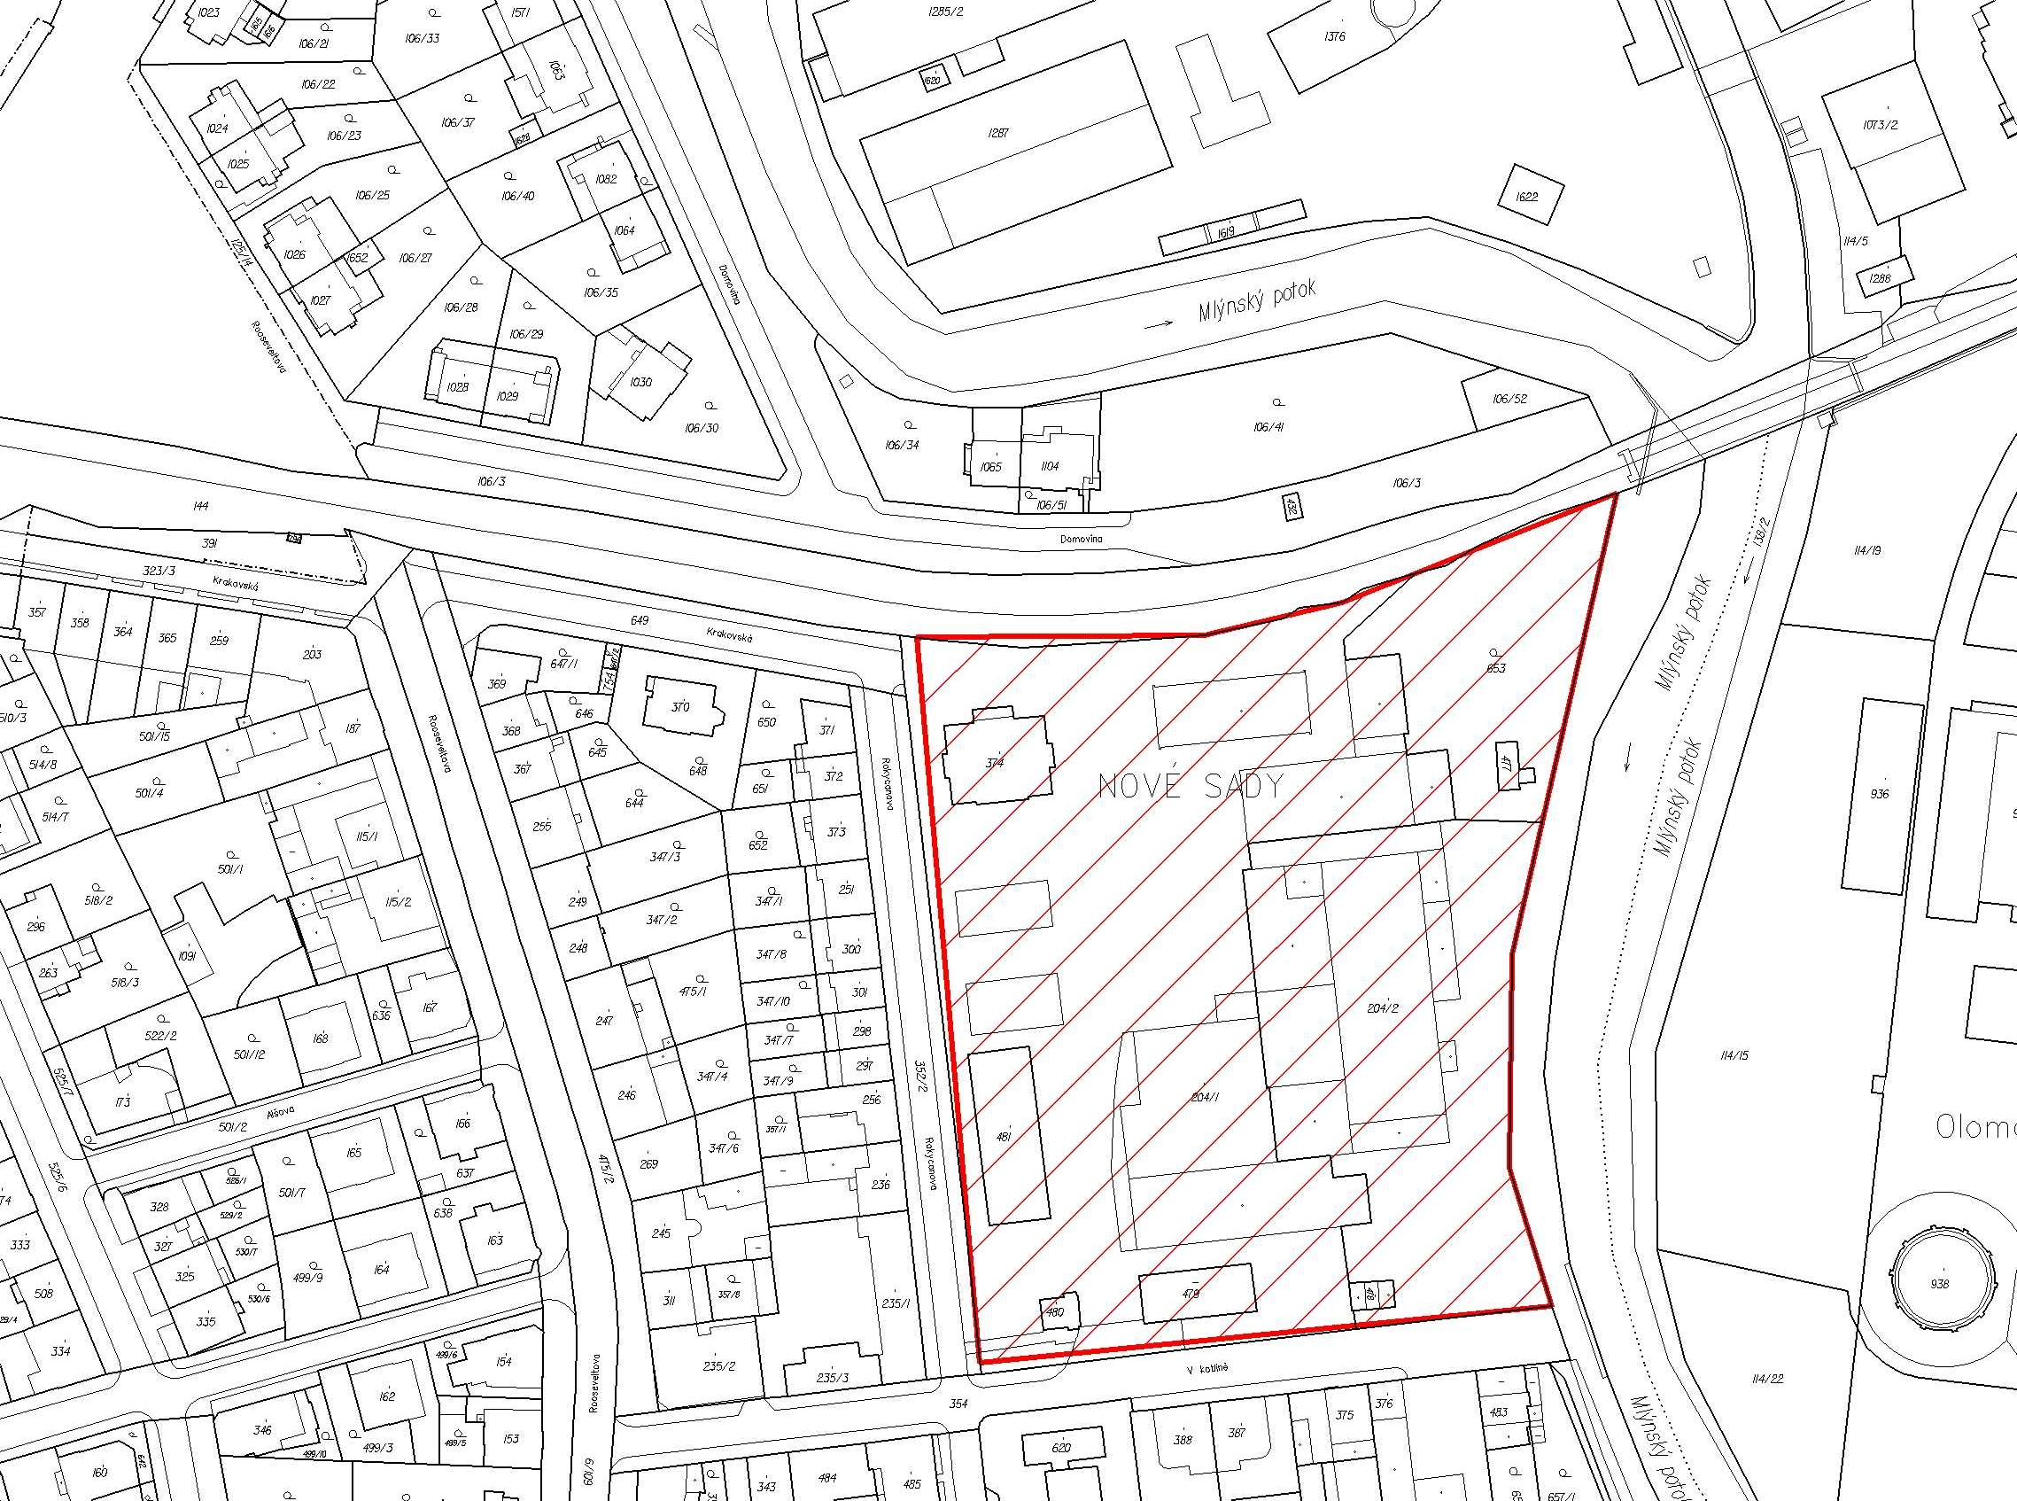

Označení dílčí změny | XX/17 – Hodolany, ul. Klimeckého, ubytovací zařízení
Žadatel | Tomáš Němeček, Pavelkova 20a, 77200 Olomouc
Zástupce | -
Současné využití pozemků dle ÚPnSÚ Olomouc | KK – areály výroby a služeb
Návrh na změnu | SO – obchod, bydlení, služby
Zdůvodnění žadatele | Pozemky budou využity pro provoz ubytovacího zařízení, které je na pozemcích umístěno v rozporu se závaznou částí ÚPnSÚ Olomouc.
Dotčené pozemky | k.ú. Hodolany – 1589, 395/48
Charakteristika a popis lokality | Dočasně povolená ubytovna leží v jižní části areálu bývalého závodu SELIKO Olomouc (KK 649) v těsném sousedství s plochou bydlení BI 648, ubytovna je obsluhována z ulice Klimeckého samostatným přístupem z veřejné komunikace. Předmětná změna nevyvolá potřebu rozšíření zastavitelného území.
Limity využití území | -
Dopravní obsluha | Stávající
Vazba na inž. sítě | Stávající
Dotčení ploch zeleně | -
Vyhodnocení OKR | Ubytovnu je možno na základě rozhodnutí stavebního odboru MmOl provozovat do 31.12. 2011. Vzhledem k tomu je změna funkčního využití této plochy, která bude jako součást areálu SELIKA prověřena v novém územním plánu, bezpředmětná. Předkládaný návrh na změnu ÚPnSÚ v této lokalitě doporučujeme zařadit jako podnět do nového územního plánu. Pořízení této dílčí změny není v souladu s cíli a záměry územního plánování.
Stanovisko KAÚP | Komise pořízení změny nedoporučuje, problematiku doporučuje řešit v novém územním plánu.
Doporučení RMO | RMO nedoporučuje pořízení změny

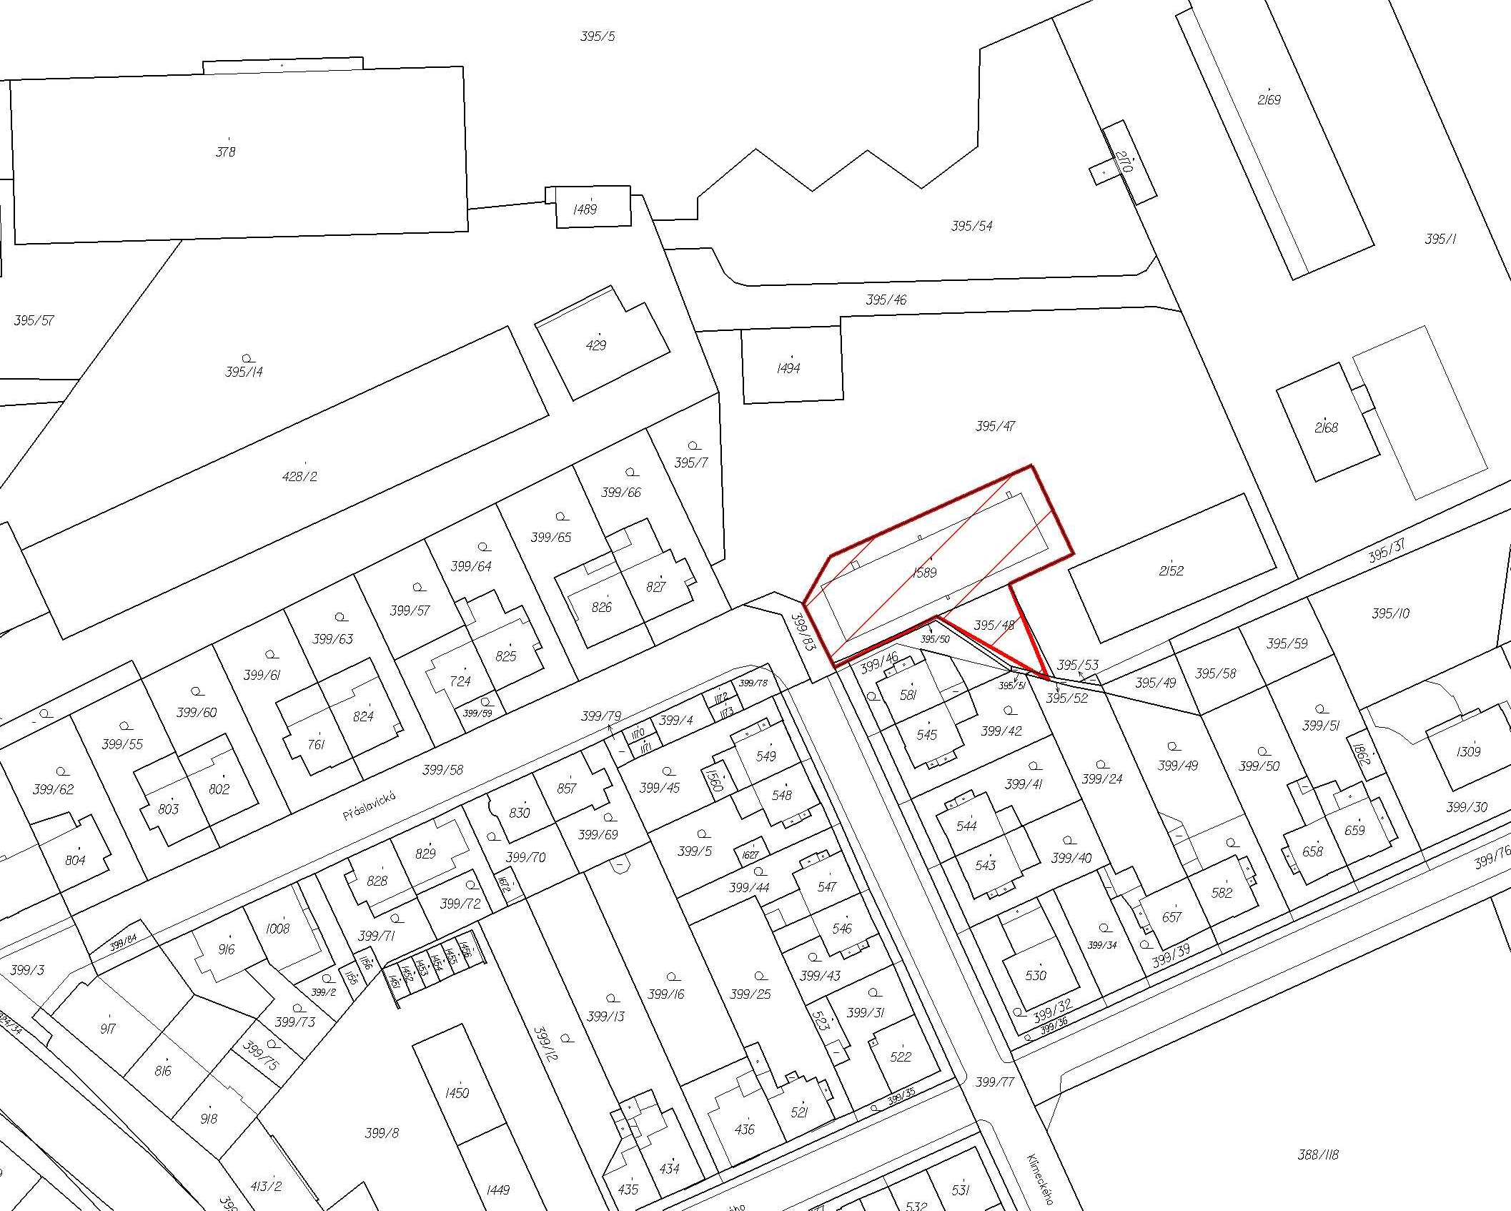

Označení dílčí změny | XX/18 – Řepčín, ul. Křelovská, bydlení
Žadatel | Ing. Michal Martinek, Ostružnická 28, 779 00, Olomouc
Zástupce | Hana Havlíčková, Hněvotínská 13, 779 00, Olomouc
Současné využití pozemků dle ÚPnSÚ Olomouc | ZPF, zemědělský půdní fond, zahrady, sady
Návrh na změnu | BI – bydlení čisté, individuální
Zdůvodnění žadatele | Výstavba RD. K umístění RD stavební odbor vydal v roce 1997 územní rozhodnutí, které pozbylo platnosti z důvodu nevydání stavebního povolení. V současnosti je o výstavbu RD opět zájem.
Dotčené pozemky | k.ú. Řepčín, parc.č. 475/6
Charakteristika a popis lokality | Pozemek leží za koncovým RD při komunikaci ul. Křelovské vedoucí do obce Křelov. Východní hranice pozemku sousedí s navazující stavovou plochou bydlení BI 161. Ze severu se k pozemku přibližuje navrhovaná trasa komunikace Severního spoje, z níž je vedeno i odbočení do lokality Pražská - východ. Předmětná změna nevyvolá potřebu rozšíření zastavitelného území.
Limity využití území | -
Dopravní obsluha | Stávající
Vazba na inž. Sítě | Stávající
Dotčení ploch zeleně | -
Vyhodnocení OKR | Blízkost navrhované komunikace Severního spoje zajišťující jednak dopravní napojení na komunikaci R35 přes kruhovou křižovatku u Globusu a jednak příjezd do lokality „Pražská východ“, může vyvolat zhoršenou kvalitu životního prostředí v této lokalitě. Z důvodu toho nepovažujeme změnu funkčního využití předmětného pozemku na bydlení za vhodnou. Pořízení této dílčí změny není v souladu s cíli a záměry územního plánování.
Stanovisko KAÚP | Komise pořízení změny doporučuje.
Doporučení RMO | RMO doporučuje pořízení změny prověřit

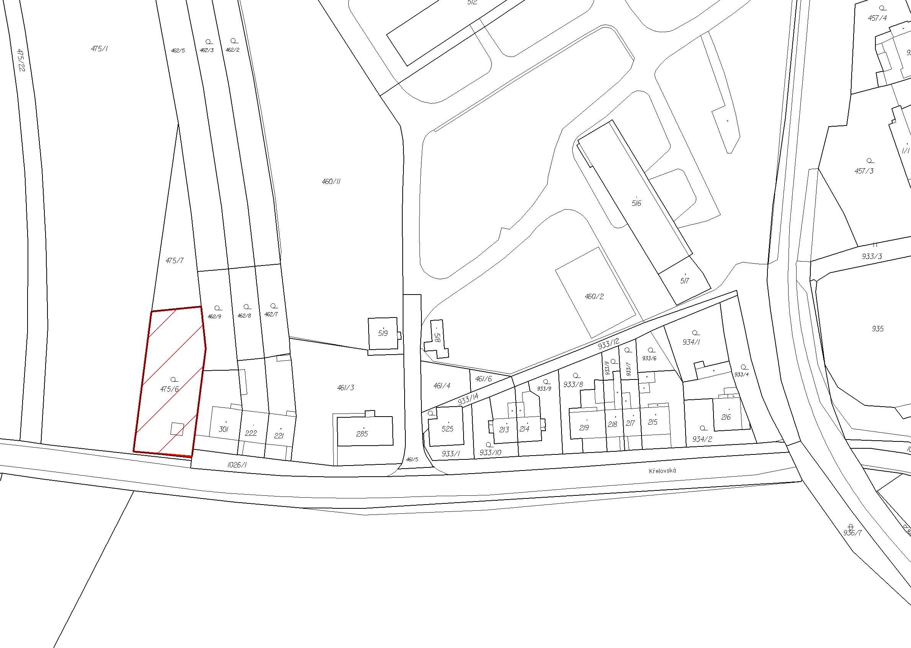

Označení dílčí změny | XX/19 – Nová Ulice, ul. Na Šibeníku, bydlení
Žadatel | Manželé Jaroslav a Lenka Třešňákovi, Třebízského 3020, 415 01 Teplice
Zástupce | Alfaprojekt Olomouc, a.s., Ing. arch. Pavel Vrba, Tylova 1136/4, 772 00 Olomouc
Současné využití pozemků dle ÚPnSÚ Olomouc | KK – areály výroby a služeb
Návrh na změnu | BO – bydlení všeobecné
Zdůvodnění žadatele | Navrhovatel má zájem vlastní pozemky využít pro výstavbu objektů bydlení. Řešené území přímo navazuje na plochu v územním plánu vymezenou pro bydlení.
Dotčené pozemky | k.ú. Nová Ulice, část parc.č. 456/1, dále parc.č. 191, 192, 1997, 1986, 1987, 602, 2286 a 647,
Charakteristika a popis lokality | Navrhované území je součástí stávajícího výrobní areálu, který se nachází v blízkosti centra města ve vazbě na stávající a nově navrhované plochy bytové a komerční zástavby. Areál je dnes užíván pro komerční účely (prodejní plochy a sklady). Předmětná změna nevyvolá potřebu rozšíření zastavitelného území.
Limity využití území | -
Dopravní obsluha | Stávající
Vazba na inž. | Stávající
Dotčení ploch zeleně | -
Vyhodnocení OKR | Nově vymezeným funkčním využitím plochy se celé širší území funkčně sjednotí. Změna využití předmětných pozemků ve prospěch bytové funkce je tedy v území vhodná. Charakter a rozsah navrhované změny vyžaduje pro prověření požadované využitelnosti území zpracování územní studie, tato podmínka bude obsažena v zadání změny. Z hlediska cílů a úkolů územního plánování je tuto dílčí změnu možné připustit s podmínkou prověření využitelnosti území a širších souvislostí územní studií.
Stanovisko KAÚP | Komise pořízení změny doporučuje.
Doporučení RMO | RMO doporučuje pořízení změny

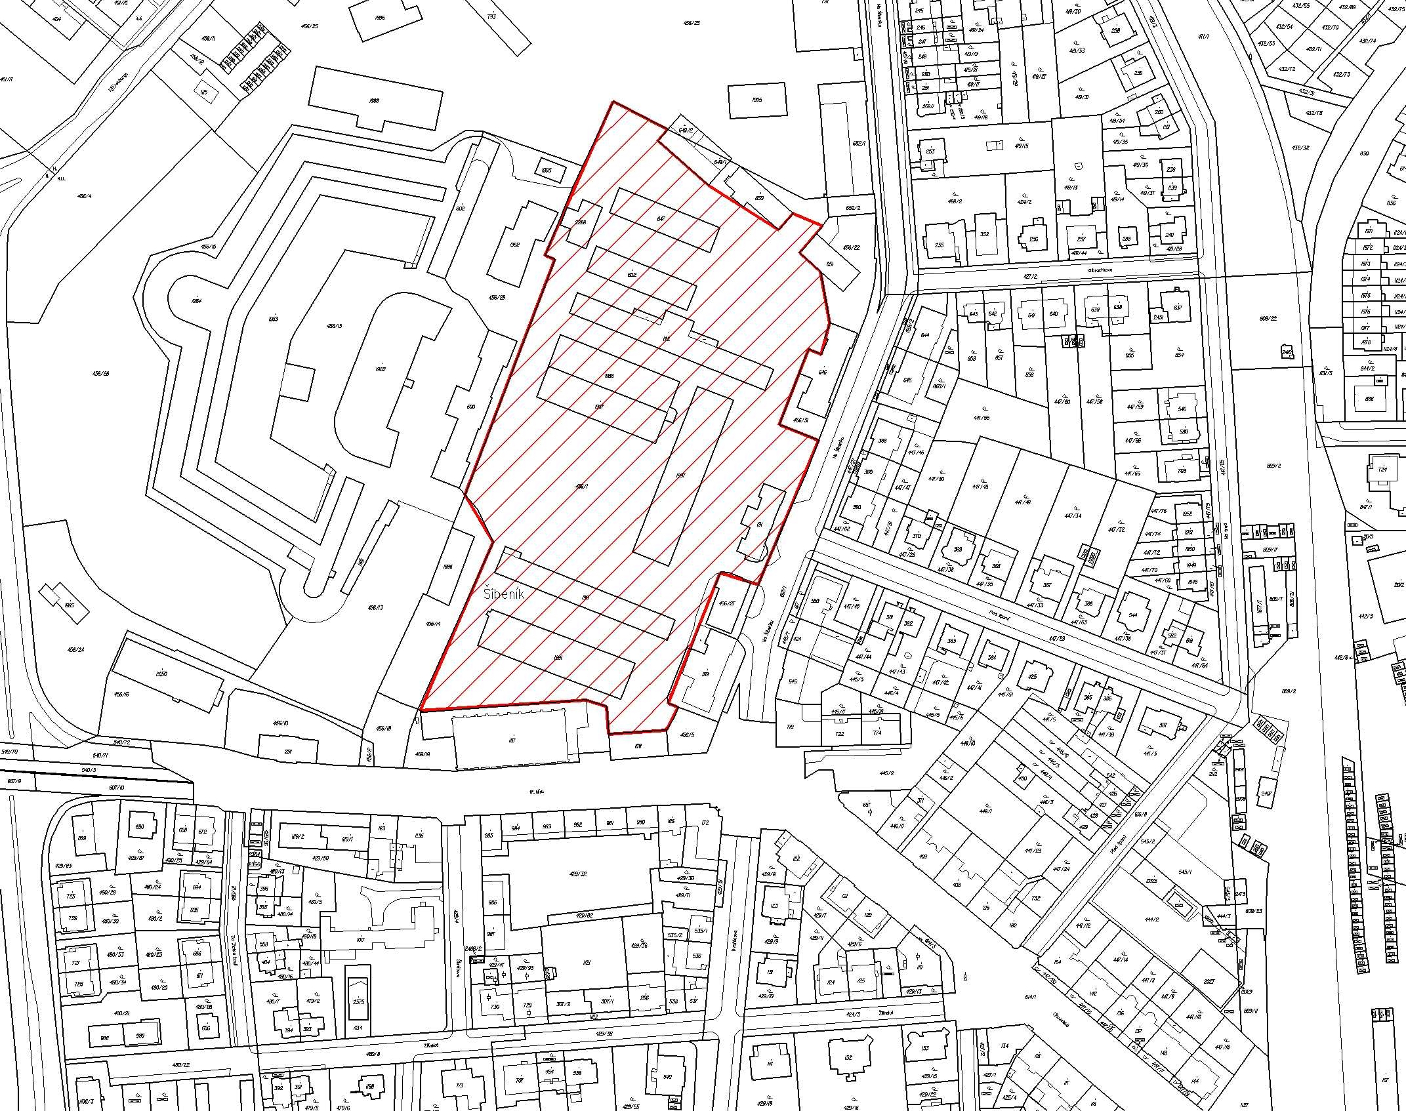

Označení dílčí změny | XX/20 – Nová Ulice, Slavonín, ul. Balcárkova - Cihelna, bydlení
Žadatel | Hana Němečková, Zámostí 1010/58, 710 00, Slezská Ostrava
Zástupce | -
Současné využití pozemků dle ÚPnSÚ Olomouc | VP – průmyslová výroba  BK - biokoridor (ÚSES)  ZPF – zemědělský půdní fond
Návrh na změnu | BO, BI, KA
Zdůvodnění žadatele | Záměr realizace bytové výstavby a zařízení administrativy v ploše bývalého areálu Cihelny na ul. Balcárkove, který je mimi provoz od r.2005.
Dotčené pozemky | k.ú. Slavonín, parc.č. 1040/18, 1040/20, 1188  k.ú. Nová Ulice, parc.č. 863, 1447, 1448, 1449, 1450, 1451, 1452, 1453,1454, 1455, 1456, 1457, 1458, 1459, 1460, 1461, 1462, 1669, 1670, 1671, 1009 a 1032
Charakteristika a popis lokality | Řešené území leží na západním okraji města, navazuje na stávající urbanizované území lemující ul. Balcárkova a ul. I.P. Pavlova. Součástí tohoto území je areál bývalé Cihelny s dobývacím prostorem a přiléhající chráněné ložisko cihlářské suroviny. Hornická činnost v tomto prostoru je od roku 2005 přerušena, nikoli zrušena. Předmětná změna vyvolává potřebu rozšíření zastavitelného území.
Limity využití území | Chráněný dobývací prostor, prvky ÚSES (biokoridory)
Dopravní obsluha | Nutno prověřit
Vazba na inž.sítě | Nutno prověřit
Dotčení ploch zeleně | Ano
Vyhodnocení OKR | V případě nalezení optimálního využití vymezeného území včetně stanovení regulačních zásad plošné i prostorové regulace ve vazbě na stávající urbánní strukturu města, je změna územního plánu se zahrnutím navazujících pozemků v této lokalitě vhodná, ale bez zajištění realizace projektů sanace a rekultivace těžebního prostoru nereálná. V lokalitě musí být zohledněny opatření na ochranu zásob suroviny na ložisku. Charakter a rozsah navrhované změny vyžaduje pro prověření požadované využitelnosti území zpracování územní studie, tato podmínka bude obsažena v zadání změny. Z hlediska cílů a úkolů územního plánování je tuto dílčí změnu možné připustit s podmínkou prověření využitelnosti území a širších souvislostí územní studií.
Stanovisko KAÚP | Komise pořízení změny doporučuje.
Doporučení RMO | RMO doporučuje pořízení změny
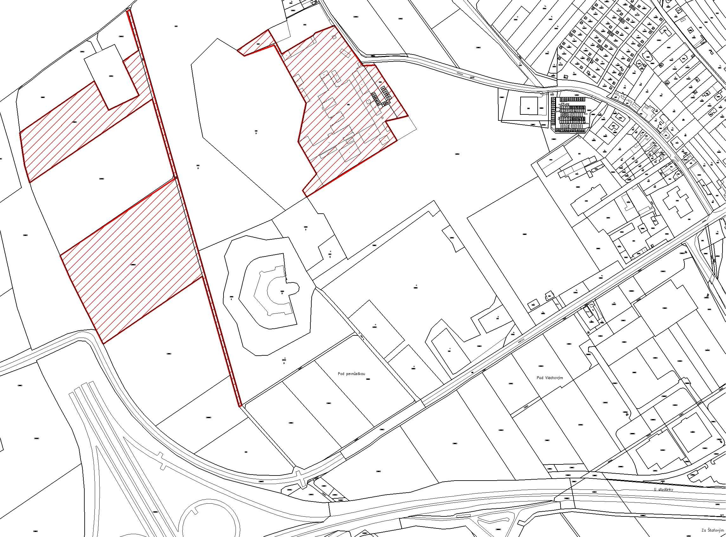

Označení dílčí změny | XX/21 – Hodolany, ul. Purkyňova, bydlení  ZMO schválila pořízení změny
Žadatel | TJ HODOLANY SIGMA, občanské sdružení, Farského 14, 772 00 Olomouc
Zástupce | Pavel Konečný, předseda sdružení
Současné využití pozemků dle ÚPnSÚ Olomouc | KS – sportovní a rekreační areály
Návrh na změnu | BO – bydlení všeobecné
Zdůvodnění žadatele | Využít část stávajícího sportovního areálu k zástavbě bytovými domy s cílem definitivně odstranit nevzhledné stavby plechových garáží, situovaných zde živelně bez povolení a řešit tak neutěšený stav areálu.
Dotčené pozemky | k.ú. Hodolany, část parc.č. 388/3, cca 9000 m²
Charakteristika a popis lokality | Předmětné území leží v centu městské části Hodolany v těsné návaznosti na stávající plochy bydlení. Území je součástí stávajícího sportovního areálu. V tomto areálu jsou na pozemku navrhovaném ke změně umístěné nepovolené stavby plechových garáží. Předmětná změna nevyvolává potřebu rozšíření zastavitelného území.
Limity využití území | -
Dopravní obsluha | Stávající
Vazba na inž. sítě | Stávající
Dotčení ploch zeleně | -
Vyhodnocení OKR | V předmětné ploše KS je již v současné době prověřován jeden požadavek na změnu územního plánu za účelem bydlení (dílčí změna č. XIX/10). S ohledem na to, že stávající plocha KS představuje jednu ze dvou stávajících sportovních ploch v Hodolanech, a jedinou možnou rezervu pro další rozvoj těchto aktivit, nelze uvedené požadavky řešit bez komplexního prověření potřeby sportovních a rekreačních ploch. Vzhledem k celkové rozloze území a počtu obyvatel je nezbytné stávající rekreační funkci v území zachovat, přičemž intenzita zastavění neumožňuje zřízení sportovního zázemí v jiné poloze. Z tohoto důvodu jsou změny v této lokalitě podmíněny zpracováním územní studie, která komplexně prověří optimální využitelnost území v rozsahu stávající plochy KS 646 (tedy včetně lokality dílčí změny č. XIX/10) se zachováním funkčního využití pro sport a rekreaci v území v nezbytném rozsahu, tato podmínka bude obsažena v zadání změny. Z hlediska cílů a úkolů územního plánování je tuto dílčí změnu možné připustit s podmínkou prověření využitelnosti území za výše uvedených podmínek územní studií.
Stanovisko KAÚP | Komise pořízení změny doporučuje.
Doporučení RMO | RMO nedoporučuje pořízení změny

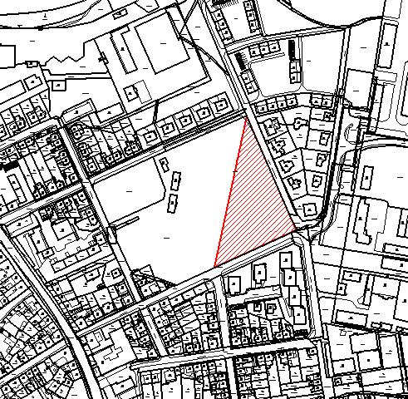
Označení dílčí změny | XX/22 – Chomoutov, ul. Hrachoviska, komerce
Žadatel | Moravská výrobní a.s., Dalimilova 18/92, 783 35 Olomouc
Zástupce | Jaroslav Švarc, předseda představenstva
Současné využití pozemků dle ÚPnSÚ Olomouc | ZPF – zemědělský půdní fond
Návrh na změnu | VV – výroba, sklady, výrobní služby
Zdůvodnění žadatele | Výstavba nové budovy, která bude sloužit jako administrativa a vrátnice k navazujícímu výrobnímu areálu. Jedná se o rozšíření funkce VV na nezastavitelné pozemky (dnes ZPF).
Dotčené pozemky | k.ú. Chomoutov, parc.č. 723/11, 723/12, 723/15
Charakteristika a popis lokality | Řešené území leží v návaznosti na stávající areál zemědělské výroby VV 819 v okrajové části katastrálního území Chomutov. V současnosti je území součástí zemědělsky oddělávaného honu. Předmětná změna vyvolává potřebu rozšíření zastavitelného území.
Limity využití území | -
Dopravní obsluha | Stávající
Vazba na inž.sítě | Stávající
Dotčení ploch zeleně | -
Vyhodnocení OKR | Výstavbou nové budovy sídla společnosti Moravská výrobní a.s. dojde k rozšíření zastavitelného území a záboru další zemědělské půdy za hranici stávajícího zemědělského areálu. Zmiňovaný zemědělský areál je ve vlastnictví společnosti Moravská výrobní a.s., která jej jako „Brownfields“ nabízí k odprodeji v databázi podnikatelských nemovitostí na stránkách Olomouckého kraje. Žadatel má tedy možnost sídlo společnosti realizovat na vlastních pozemcích již v územním plánu k zastavění vymezených, tedy bez zásahu do zemědělského půdního fondu. I ze ZÚR Olomouckého kraje vyplývá, že přednostně by měly být využívány plochy stávajících areálů a zastavěných ploch. Vzhledem k tomu je nutné prokázat, že ve stávajícím zemědělském areálu nejsou k dispozici plochy, na kterých lze sídlo společnosti Moravská výrobní a.s. realizovat. Podmínkou pořízení změny je tedy komplexní územní studie využití a revitalizace stávající plochy brownfieldu, která prokáže nutnost rozšíření stávající plochy s funkčním využitím VV. Bez splnění této podmínky není pořízení dílčí změny v souladu jak s cíli a záměry územního plánování, tak vydanými ZÚR Olomouckého kraje.
Stanovisko KAÚP | Komise pořízení změny nedoporučuje.
Doporučení RMO | RMO doporučuje pořízení změny
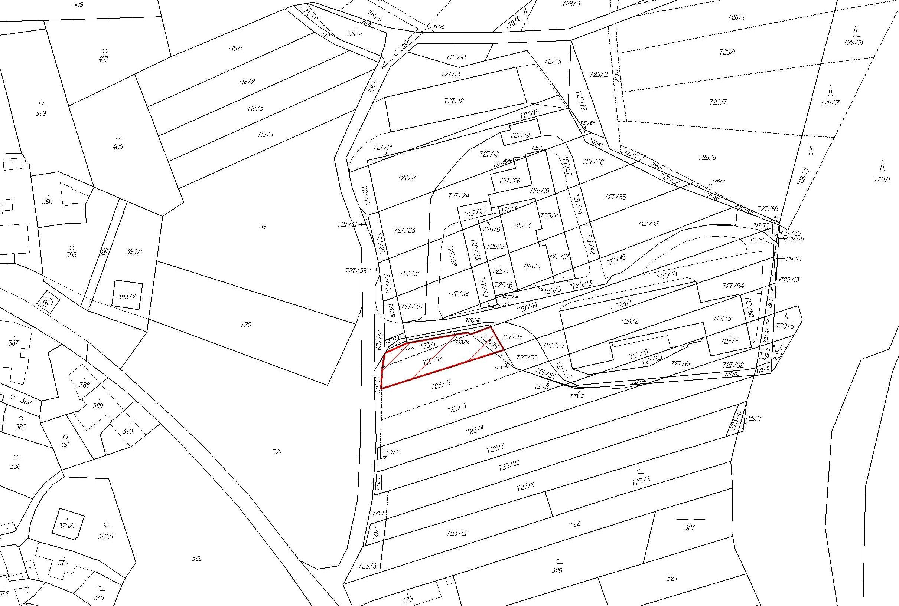

Označení dílčí změny | XX/23 – Holice u Olomouce, areál společnosti RESTA, výroba
Žadatel | RESTA s.r.o., Kojetínská 3120/75, 750 02 Přerov
Zástupce | Ing. Lubomír Šmída, jednatel
Současné využití pozemků dle ÚPnSÚ Olomouc | ZKR – zeleň krajinná rekreační
Návrh na změnu | VV – výroba, sklady, výrobní služby
Zdůvodnění žadatele | Společnost provozuje areál pouze dočasně. Vzhledem k uvažované trvalé činnosti, popř. rozšíření činnosti o kompostování bioodpadu, společnost žádá o změnu ÚPnSÚ Olomouc.
Dotčené pozemky | k.ú. Holice u Olomouce, parc.č. 1794/1, 1794/2, 1795
Charakteristika a popis lokality | Celá lokalita se nachází ve stanoveném záplavovém území řeky Moravy v území, které nebude dle koncepce protipovodňové ochrany chráněno. Jedná se o plochu nezastavitelného území s určením pro souvislé plochy zeleně ve volné krajině sloužící ve zvýšené míře oddechu, rekreaci, pobytu v přírodě (ZKR). Předmětná změna vyvolává potřebu rozšíření zastavitelného území.
Limity využití území | -
Dopravní obsluha | Stávající
Vazba na inž.sítě | Stávající
Dotčení ploch zeleně | ZKR – zeleň krajinná rekreační – nezastavitelné území
Vyhodnocení OKR | Rozšíření činnosti areálu recyklačního závodu o vybudování nového provozu kompostárny, které dle návrhu ověřovací studie spočívá mimo jiné ve vybudování 3500 m² zpevněných ploch z toho cca 2200 m² se zastřešením, vybudování akumulačních jímek na vyluhované vody a závlahového sytému včetně studny, je v rozporu s regulačními podmínkami pro plochy ZKR. Ovšem vzhledem k tomu, že plocha pro umístění kompostárny i recyklaci stavebního odpadu je na území města Olomouce potřebná, je tuto dílčí změnu možné z hlediska cílů a úkolů územního plánování připustit s podmínkou prověření využitelnosti území a širších souvislostí územní studií. Tento požadavek bude obsažen v zadání změny.
Stanovisko KAÚP | Komise pořízení změny doporučuje.
Doporučení RMO | RMO doporučuje pořízení změny

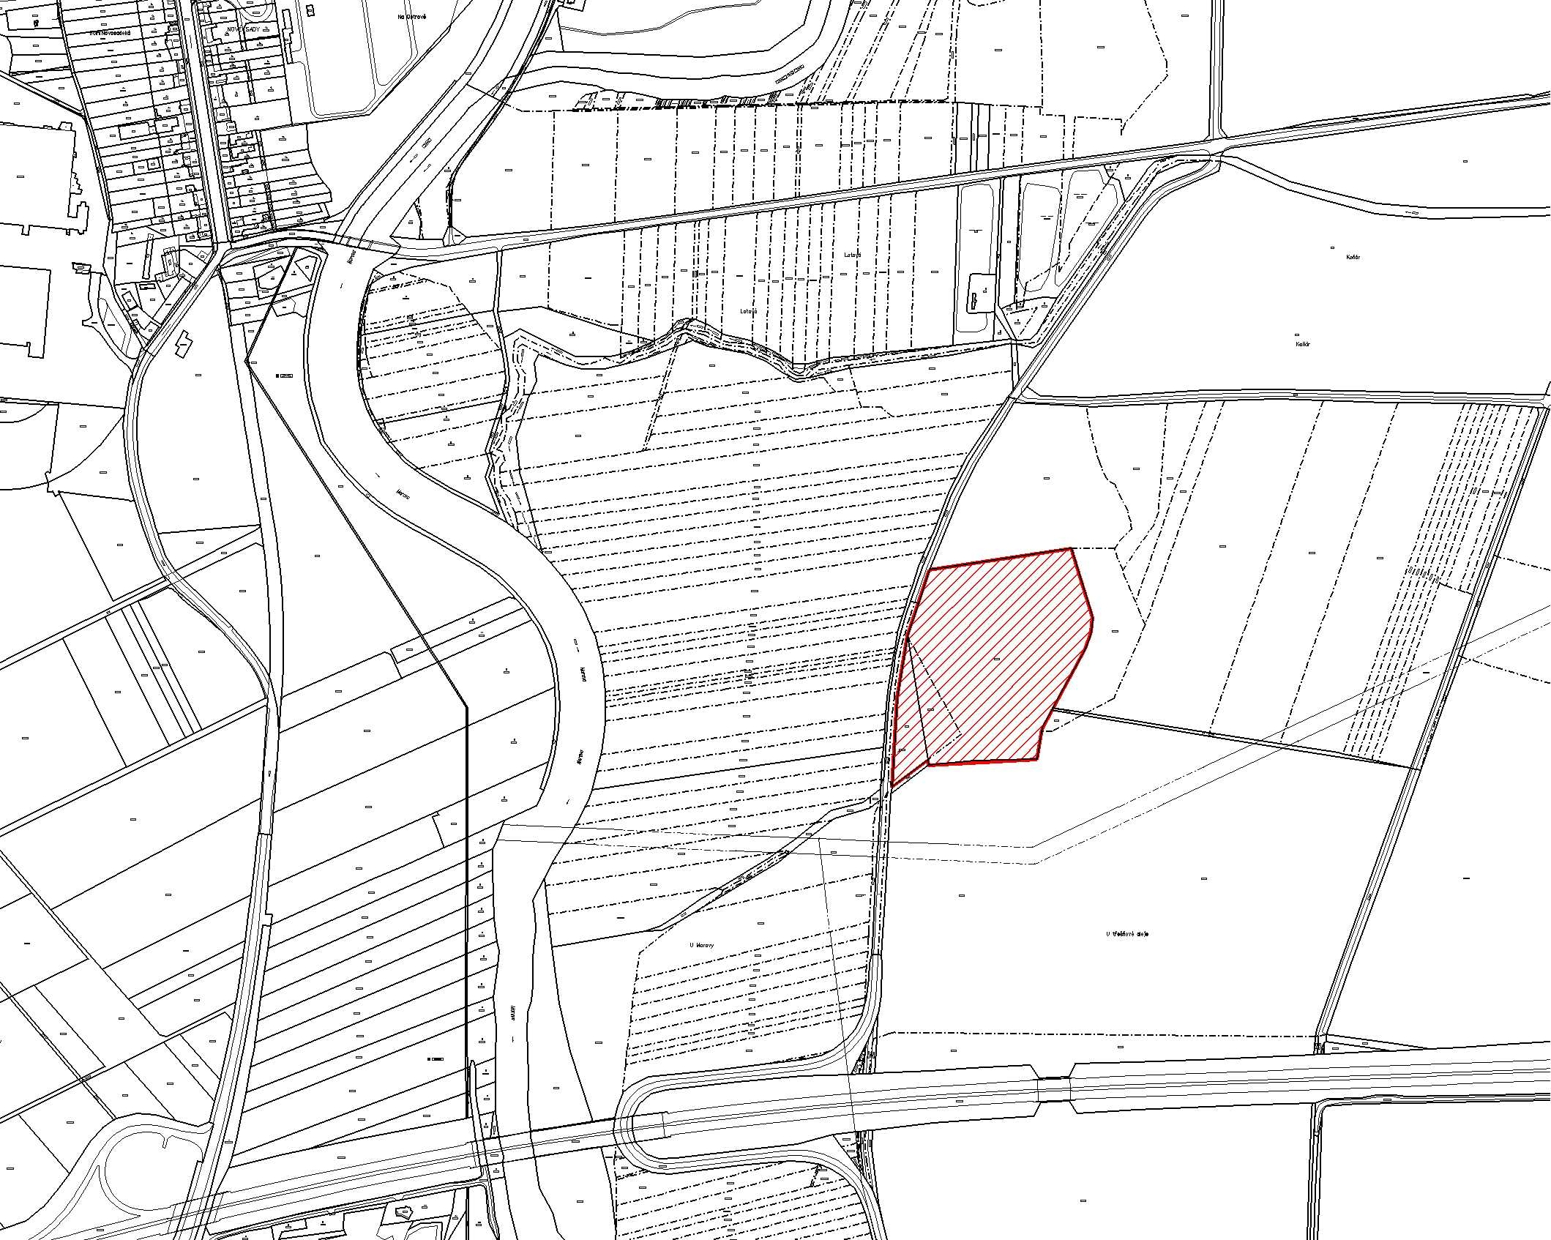

Označení dílčí změny | XX/24 – Nová Ulice, ul. Mošnerova, doprava, bydlení
Žadatel | 1. Městská akciová společnost, a.s. Krapkova 38, 779 00 Olomouc
Zástupce | Ing. Josef Lébr, předseda představenstva
Současné využití pozemků dle ÚPnSÚ Olomouc | ZO – zeleň ostatní  Navrhované propojení ul. Mošnerovi s ul. Hněvotínskou a Františka Stupky – veřejně prospěšná stavba č. 61
Návrh na změnu | BO – bydlení všeobecné
Zdůvodnění žadatele | Společnost má zájem vlastní pozemky využít za účelem výstavby RD a vymezené komunikační propojení navrhnou v jiné poloze.
Dotčené pozemky | k.ú. Nová Ulice, parc.č. 153/10, 2080, 2085
Charakteristika a popis lokality | Lokalita se nachází v západní části města v bývalém vojenském areálu v okolí pevnůstky na Nové Ulici. Jedná se o propojení procházející mezi plochami BO 259 a BO 288 – bydlení všeobecné.
Limity využití území | -
Dopravní obsluha | Stávající
Vazba na inž.sítě | Stávající
Dotčení ploch zeleně | Ano
Vyhodnocení OKR | Stejný požadavek uplatnil žadatel v rámci projednání Souboru změn č. XVII ÚPnSÚ Olomouc, který vydalo ZMO na svém zasedání dne 23.6. 2008. Projednanou a vydanou dokumentací této změny bylo potvrzeno, že prodloužená ulice Mošnerova je páteřní komunikací rozvojového území vymezeného pro bydlení a je logickým doplněním městské komunikační sítě. Navrhované komunikační propojení v poloze schválené územním plánem maximálně vstřícně reaguje na stávající dopravní skelet města a zabezpečení přímého křížení ulic Mošnerovy a Stupkovy s ulicí Hněvotínskou. Vzhledem k tomu, že od doby vydání Souboru změn č. XVII ÚPnSÚ Olomouc nedošlo ke změně podmínek v území vyžadujících prověření nové trasy komunikačního propojení, není pořízení této dílčí změny v souladu s cíli a záměry územního plánování. Z důvodu toho, doporučujeme požadavek žadatelů zařadit jako podnět do nového územního plánu města Olomouce.
Stanovisko KAÚP | Komise pořízení změny nedoporučuje, problematiku doporučuje řešit v novém územním plánu.
Doporučení RMO | RMO nedoporučuje pořízení změny
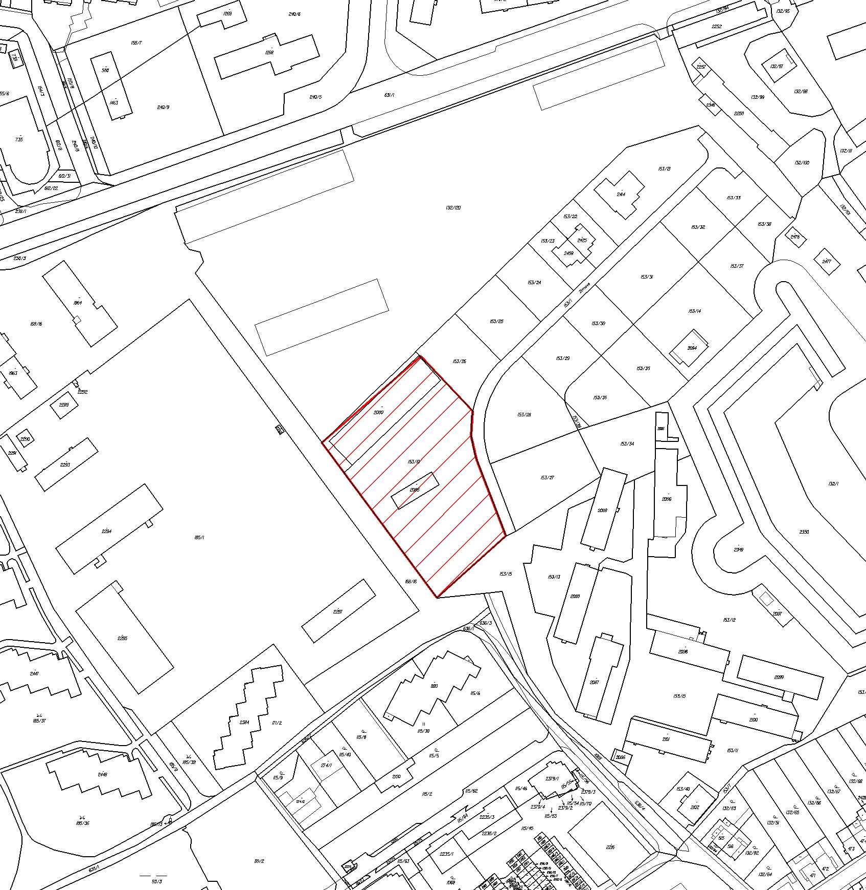

Označení dílčí změny | XX/25 – Nová Ulice, ul.Balcárkova, bydlení
Žadatel | Petra Klimková, MUDr. Zdeněk Kojecký, Mgr. Hana Kojecká, MUDr. David Neubert, Ing. Marta Neubertová, Marie Tichá, Zdeněk Poštulka, Mgr. Jarmila Poštulková, Ing. Daniel Volf, Mgr. Markéta Volfová
Zástupce | JUDr. Tomáš Klimek, Ph.D., Novosadský dvůr 6, 779 00 Olomouc
Současné využití pozemků dle ÚPnSÚ Olomouc | ZPF – zemědělský půdní fond
Návrh na změnu | „BV“ – bydlení předměstské (venkovské)
Zdůvodnění žadatele | Žadatelé již o pořízení změny v téže lokalitě žádali 30.10. 2006. ZMO ovšem dne 11.12. 2006 návrh na pořízení změny v této lokalitě na doporučení OKR neschválilo. O změnu tedy žádají opětovně.
Dotčené pozemky | k.ú. Nová Ulice, parc.č. 1011/12, 1011/10, 1011/9, 1011/8, 1011/7, 1011/6
Charakteristika a popis lokality | Řešená lokalita leží západně od hřbitova v k.ú.Nová Ulice, jižně sousedí s plochami RZ – rekreace v zahrádkářských osadách, severní hranici tvoří plochy zeleně s regulativem ZKR - zeleň krajinná rekreační. Předmětná změna vyvolává potřebu rozšíření zastavitelného území.
Limity využití území | -
Dopravní obsluha | Nutno prověřit
Vazba na inž.sítě | Nutno prověřit
Dotčení ploch zeleně | -
Vyhodnocení OKR | Navrhovaná lokalita byla prověřována již v rámci projednání souboru změn č.XI/A ÚPnSÚ Olomouc. S ohledem na nesouhlasné stanovisko dotčeného orgánu státní správy na úseku ochrany ZPF nebyla změna v této lokalitě schválena. S ohledem na to je třeba řešit problematiku využití území komplexně, tímto úkolem se bude zabývat nový územní plán. Požadavek řešení nové využitelnosti předmětného území doporučujeme zařadit jako podnět do nového územního plánu města. Pořízení této dílčí změny není v souladu s cíli a záměry územního plánování.
Stanovisko KAÚP | Komise pořízení změny doporučuje.
Doporučení RMO | RMO doporučuje pořízení změny
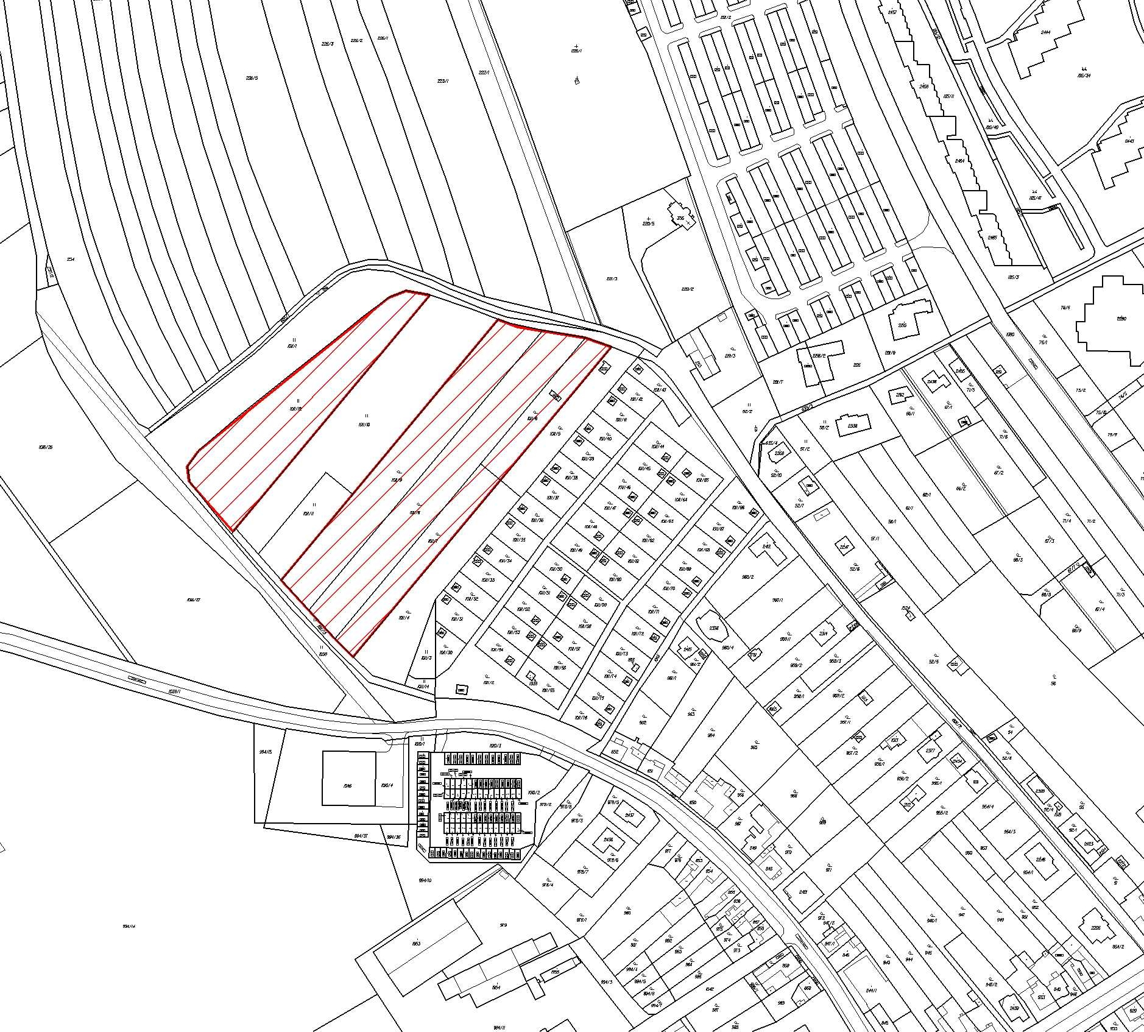

Označení dílčí změny | XX/26 – Nová Ulice, Pevnůstka, sportovní zařízení
Žadatel | Develop Building s.r.o., Helceletova 9, 779 00 Olomouc
Zástupce | Petr Šedý, jednatel
Současné využití pozemků dle ÚPnSÚ Olomouc | „ZO“ – zeleň ostatní
Návrh na změnu | „SO“ – obchod, služby, bydlení
Zdůvodnění žadatele | Zájem o rekonstrukci stávajícího objektu skladu na Fitness – centrum. Současné využití objektu ruší svým provozem navazující plochy bydlení.
Dotčené pozemky | k.ú. Nová Ulice, parc.č.2096
Charakteristika a popis lokality | Lokalita se nachází v bývalém vojenském areálu u pevnůstky na Nové Ulici v návaznosti na plochy bydlení BO 288 a BO 289. Pozemek žadatele je z větší části součástí plochy veřejné zeleně ZO, z menší části součástí plochy pro bydlení BO 288 a je zastavěn objektem v současnosti využívaným jako sklad. Předmětná změna vyvolává potřebu rozšíření zastavitelného území.
Limity využití území
Dopravní obsluha | Nutno prověřit
Vazba na inž.sítě | Nutno prověřit
Dotčení ploch zeleně | Ano
Vyhodnocení OKR | Jedná se o území, pro které bylo vydáno územní rozhodnutí pro umístění bytových domů U Pevnůstky. Na předmětném pozemku žadatele jsou územním rozhodnutím umístěny plochy parkových úprav (pěší trasy, hřiště a zeleň) jako nedílná součást obytné skupiny, sloužící jako rekreační zázemí. Tato nezastavěná část území obytné skupiny zasahuje do nezastavitelné plochy veřejné zeleně určené pro odpočinek a rekreaci (ZO – zeleň ostatní), která zde byla vymezena zejména jako minimální prostorová ochrana urbanisticky cenného předpolí fortu. Tyto nezastavěné plochy pro každodenní rekreaci jsou navrženy v přiměřeném rozsahu pro uvažovaný počet obyvatel a jsou umístěny v souladu s výraznými urbanistickými hodnotami v území do bezprostředního sousedství objektu fortové pevnůstky. Vzhledem k mimořádné kulturně historické hodnotě území a zachování nezbytného nezastavěného rekreačního zázemí bytových domů, není pořízení této dílčí změny v souladu s cíli a záměry územního plánování.
Stanovisko KAÚP | Komise pořízení změny nedoporučuje.
Doporučení RMO | RMO nedoporučuje pořízení změny

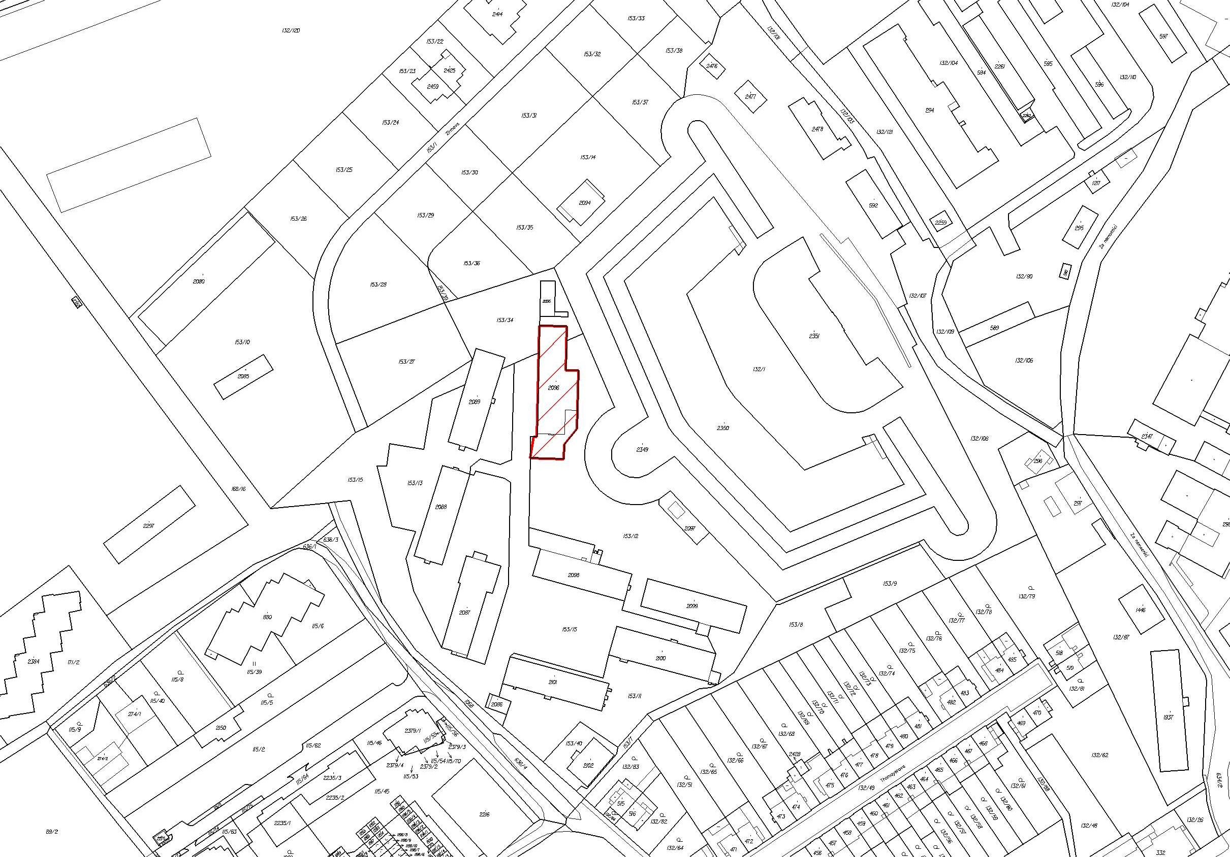

Označení dílčí změny | XX/27 – Slavonín, ul. Brněnská, obchod, služby
Žadatel | Manželé Jiří a RNDr. Taťjana Fialovi, Dolany 549, 786 16 Dolany u Olomouce
Zástupce | -
Současné využití pozemků dle ÚPnSÚ Olomouc | ÚSES – biokoridor  „DH“ – plochy a zařízení hromadné dopravy (územní rezerva)
Návrh na změnu | „SO“ – obchod, služby, bydlení
Zdůvodnění žadatele | Budoucí využití pozemku pro obchod a služby
Dotčené pozemky | Slavonín, parc.č. 1081/14
Charakteristika a popis lokality | Pozemek žadatelů leží na západním okraji lokality „Pod Vlachovým“, kde navazuje na nově budovaný Aquapark. Pozemek je v současnosti užíván pro zemědělské účely. Předmětná změna vyvolává potřebu rozšíření zastavitelného území.
Limity využití území | ÚSES - biokoridor
Dopravní obsluha | Nutno prověřit
Vazba na inž.sítě | Nutno prověřit
Dotčení ploch zeleně | Ano
Vyhodnocení OKR | Dle platného ÚPnSÚ Olomouc je na ¾ pozemku vymezena územní rezerva pro tramvajovou smyčku a na ¼ návrh vedení biokoridoru 32 (součást územního systému ekologické stability). V rámci pořizování změny č. XIX/31 byla zpracována odborná studie prověřující možnosti redukce prvku ÚSES. Na základě jejího vyhodnocení byla hranice BK na předmětném pozemku ponechána ve stávající linii. Pořízení této dílčí změny není v souladu s cíli a záměry územního plánování.
Stanovisko KAÚP | Komise pořízení změny nedoporučuje.
Doporučení RMO | RMO nedoporučuje pořízení změny
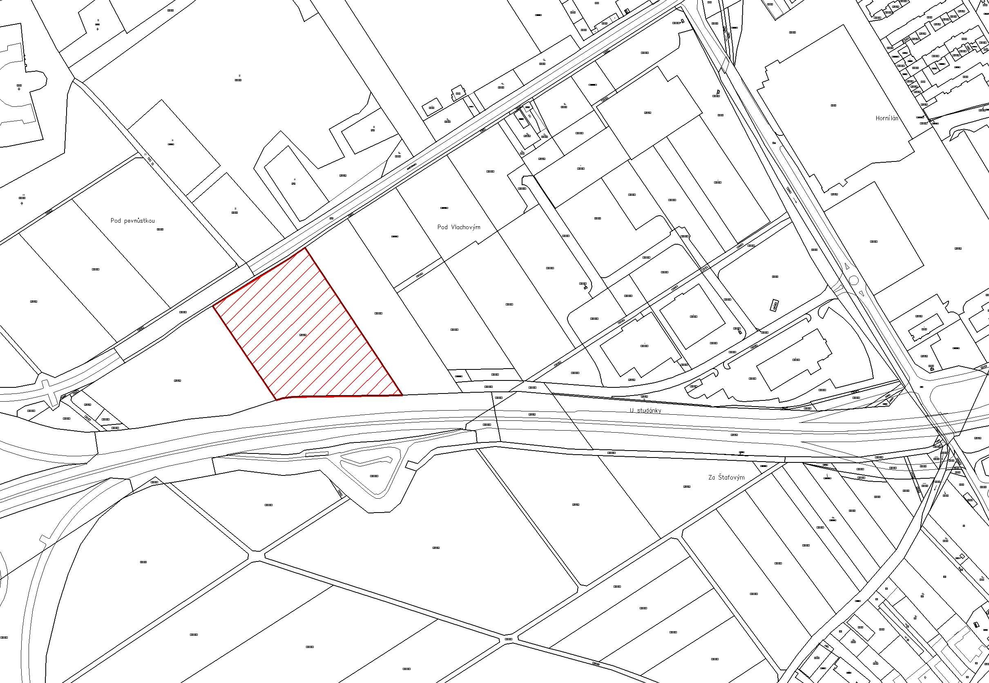

Označení dílčí změny | XX/28 – Holice u Olomouce, ul. Přerovská, obchod, služby
Žadatel | Ing. František Stratil
Zástupce | Real Invest Plus, s.r.o., Tovární 42 A, 779 00 Olomouc, Libor Záhumenský
Současné využití pozemků dle ÚPnSÚ Olomouc | „VS“ – výrobní plochy strategického významu
Návrh na změnu | „SV“ – výroba, obchod, služby, bydlení
Zdůvodnění žadatele | Budoucí využití pozemku pro výstavbu objektu zařízení služeb.
Dotčené pozemky | Holice u Olomouce, parc.č. 1847/19
Charakteristika a popis lokality | Pozemek žadatelů je situován při komunikaci v ul. Přerovské ve směru na obchodní centrum Olympia. Pozemek je v současnosti užíván pro zemědělské účely. Předmětná změna nevyvolává potřebu rozšíření zastavitelného území.
Limity využití území | -
Dopravní obsluha | Nutno prověřit
Vazba na inž.sítě | Nutno prověřit
Dotčení ploch zeleně | -
Vyhodnocení OKR | Jedná se o území, které je v územním plánu vymezeno pro výrobu ve funkci VS“- výrobní plochy strategického významu. Takto vymezené plochy jsou vyhrazeny pro výrobní investice strategického významu, nikoli provozovny komerčního charakteru. Vzhledem k tomu, že umístění předmětné plochy „VS“ je potvrzeno i územní studií Rozvojové oblasti Olomouc, zpracované v souladu s požadavky vydanými v Zásadách územního rozvoje Olomouckého kraje, není pořízení této dílčí změny v souladu jak s cíli a záměry územního plánování, tak s vydanými ZÚR Olomouckého kraje.
Stanovisko KAÚP | Z časových důvodů nebylo v komisi projednáno
Doporučení RMO | RMO nedoporučuje pořízení změny

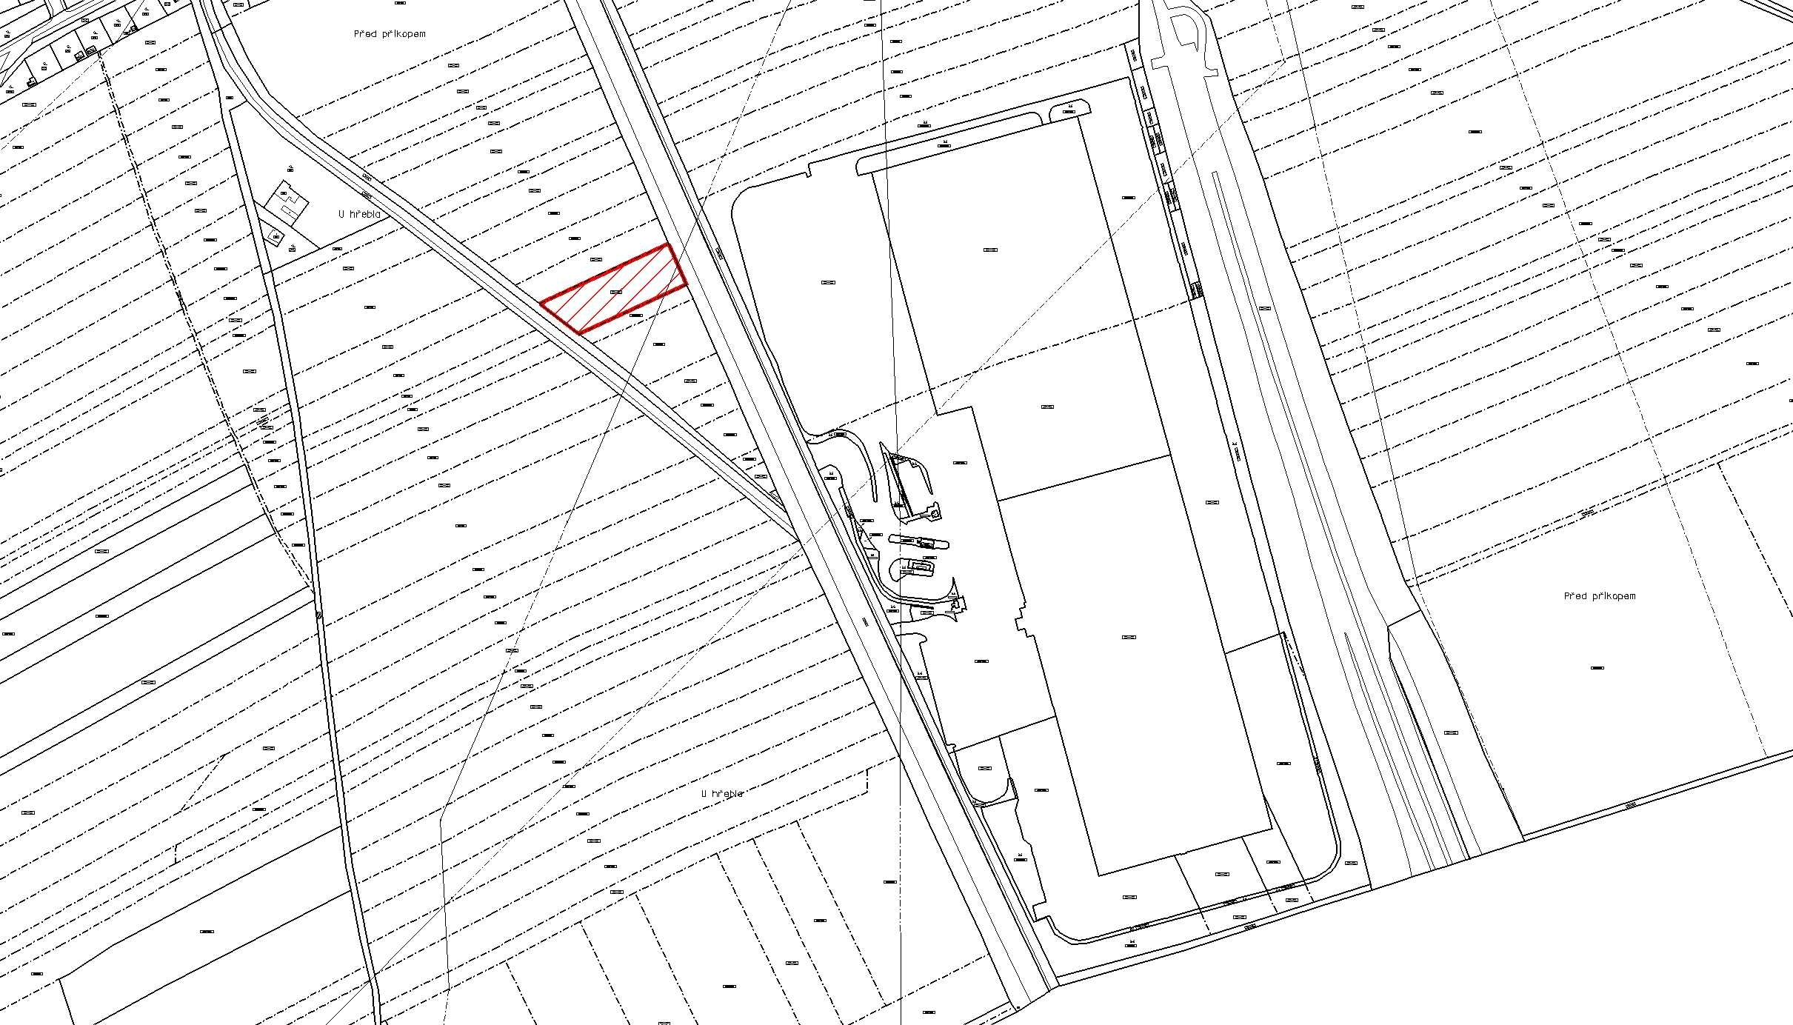

Označení dílčí změny | XX/29 – Slavonín, Kyselovský kopec, zahrádky
Žadatel | ČZS, ZO Na vyhlídce, Tovární 15, 779 00 Olomouc, ZO Slavonín, Řezáčova 8, 779 00 Olomouc
Zástupce | -
Současné využití pozemků dle ÚPnSÚ Olomouc | „ZPF“ – zemědělský půdní fond  BK - biokoridor
Návrh na změnu | „ZIR“ – zeleň zahrádkářských osad
Zdůvodnění žadatele | Zájem část pozemku využít k přemístění nádrží na vodu pro potřeby navazující zahrádkářské osady. Stávající nádrže je nutno přestěhovat z důvodu jejich umístění na soukromém pozemku.
Dotčené pozemky | Slavonín, část parc.č. 1309 cca 700 m²
Charakteristika a popis lokality | Pozemek leží na okraji zavedených zahrádkářských osad Na vyhlídce, a Slavonín, na tzv. Kyselovském kopci. Dle ÚPnSÚ se pozemek z větší části nachází v ploše orné půdy, menší část při okraji zahrádkářské kolonie je dle územního plánu určena pro zeleň - trasu biokoridoru ÚSES. Pozemek je v současnosti užíván pro zemědělské účely. Předmětná změna vyvolává potřebu rozšíření zastavitelného území.
Limity využití území | BK - biokoridor
Dopravní obsluha | Stávající
Vazba na inž.sítě | Stávající
Dotčení ploch zeleně | -
Vyhodnocení OKR | V plochách s ochranným limitem ÚSES jsou dle regulativů územního plánu nepřípustné realizace staveb nádrží, tak jak zamýšlí žadatelé, je však možné přes ně vést přivaděč a rozvody k těmto nádržím. Stavba nádrží je výjimečně přípustná pouze v plochách určených územním plánem jako orná půda. Vzhledem k záměru žadatele doporučujeme prověřit změnou přemístění biokoridoru v rámci městského pozemku tak, aby bylo možné nádrže na vodu vybudovat bezprostředně v návaznosti na stávající zahrádkářskou osadu, funkční typ nově navrhované plochy a jeho nezbytný rozsah. Z hlediska cílů a úkolů územního plánování je tuto dílčí změnu možné připustit za podmínky prověření přemístění biokoridoru.
Stanovisko KAÚP | Z časových důvodů nebylo v komisi projednáno
Doporučení RMO | RMO doporučuje pořízení změny
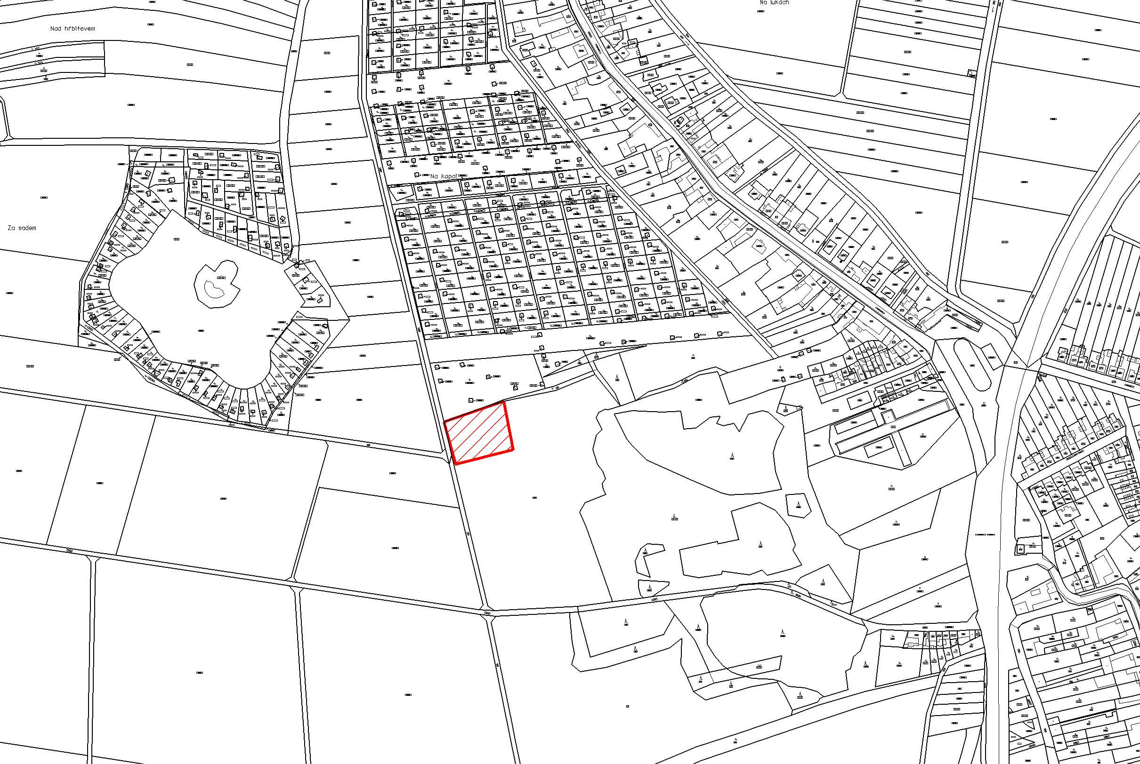

Označení dílčí změny | XX/30 –Holice, ul. Sladkovského, bydlení
Žadatel | Pavel Komínek, Štítného 1, 779 00 Olomouc, Martin Lachmann, Na Šibeníku 8, 779 00 Olomouc
Zástupce | -
Současné využití pozemků dle ÚPnSÚ Olomouc | KK – areály výroby a služeb
Návrh na změnu | SO – obchod, bydlení, služby
Zdůvodnění žadatele | Zájem vlastníka změnit užívání stávajícího objektu na bydlení.
Dotčené pozemky | k.ú. Holice u Olomouce, parc.č. 195/1
Charakteristika a popis lokality | Pozemek je zastavěn objektem bydlení situovaným v uliční čáře, který je rekonstruován a slouží bydlení a dále objektem ve dvorním traktu, který v minulosti sloužil jako nebytový prostor. Navrhovatelé změny hodlají objekt ve dvorním traktu rekonstruovat pro účely bydlení. Pozemek s objekty je vklíněn mezi komerčními areály. Z jihu i východu pozemek sousedí s areálem Stavebniny Balus. Ze severu je zásobovací vlečka do Solných mlýnů. Předmětná změna nevyvolává potřebu rozšíření zastavitelného území.
Limity využití území | -
Dopravní obsluha | Stávající
Vazba na inž.sítě | Stávající
Dotčení ploch zeleně | -
Vyhodnocení OKR | Pozemek leží v ploše s vyskytujícími se negativními vlivy na životní prostředí. Současné funkční využití plochy je navrženo s ohledem na převažující existenci komerčních aktivit. Je evidentní, že bydlení je v této ploše zastoupeno pouze výjimečně a to v objektech vytvářejících uliční frontu. Objekty ve dvorních traktech byly i minulosti užívány pro nebytové funkce. Tomu odpovídá i charakter pozemků uvedený v katastru nemovitostí. Změna funkčního využití má smysl pouze v případě zahrnutí celé plochy KK 555 do pořízení změny ÚPnSÚ Olomouc, která je ale v současné době užívána v souladu s ÚPnSÚ pro komerční a skladové účely. Vzhledem k tomu není možné v této ploše zajistit odpovídající kvalitní bydlení. Prolínání bytových funkcí do komerčních ploch je nutno s ohledem na charakter využití takových ploch řešit komplexně, tímto úkolem se bude zabývat nový územní plán. Požadavek řešení nové využitelnosti předmětného území doporučujeme zařadit jako podnět do nového územního plánu města. Pořízení této dílčí změny není v souladu s cíli a záměry územního plánování.
Stanovisko KAÚP | Z časových důvodů nebylo v komisi projednáno.
Doporučení RMO | RMO nedoporučuje pořízení změny

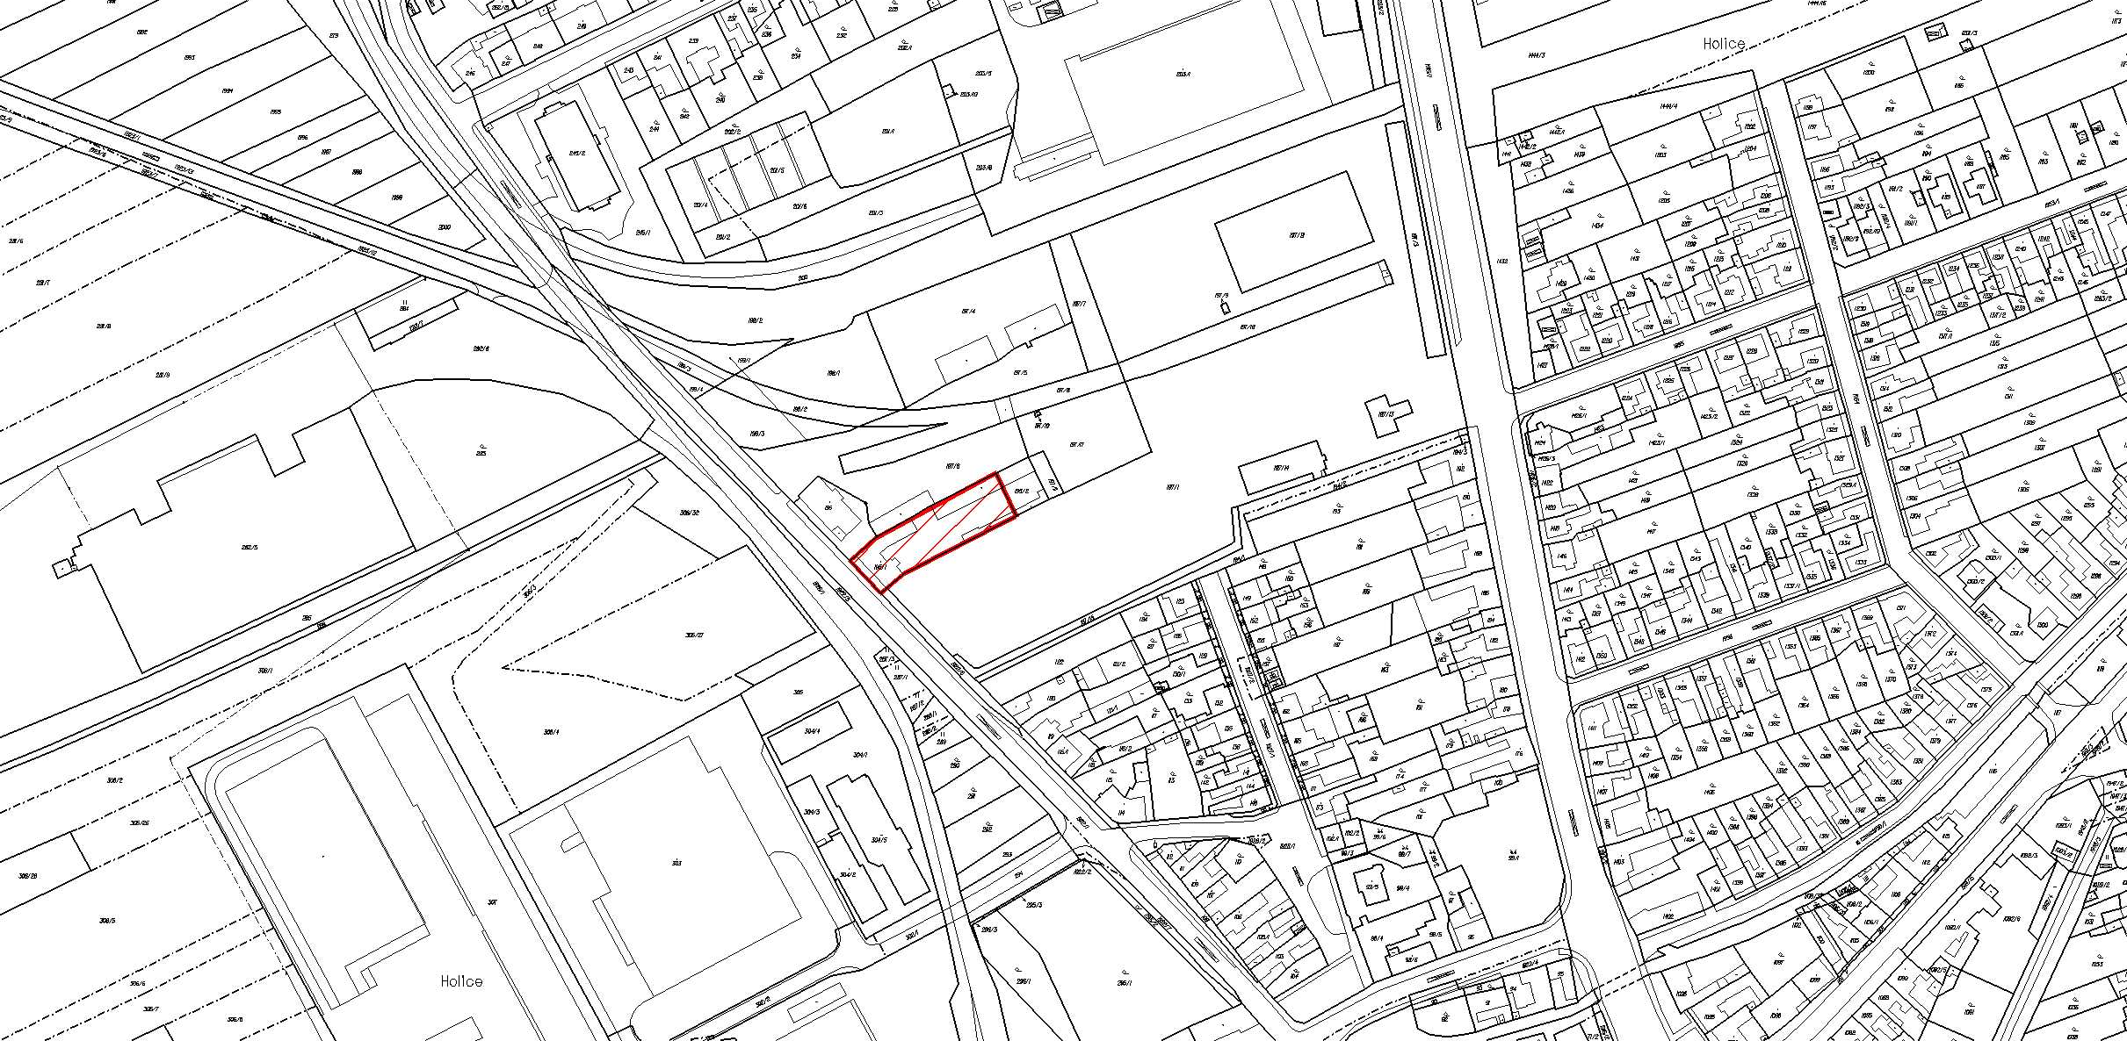

Závěr vyhodnocení:

Dílčí změny doporučené k pořízení |  | Dílčí změny nedoporučné k pořízení
XX/2 | Slavonín – ul. Jižní, bydlení | XX/1 | Nové Sady, ul. V Kotlině, bydlení
XX/4 | Topolany u Olomouce, ul. Třešňová, bydlení | XX/3 | Nové Sady u Olomouce, ul. U Rybářských stavů, bydlení
XX/5 | Černovír, ul.Hlušovická, bydlení | XX/6 | Slavonín –ul. Požárníků, bydlení
XX/7 | Lošov – ul. Svolinského, bydlení | XX/12 | Nemilany – U černé cesty, bydlení
XX/8 | Chválkovice – ul.Chválkovická, bydlení | XX/14 | Nemilany – ul. Hviezdoslavova, komerční využití
XX/9 | Hodolany – ul. Přichystalova, bydlení | XX/15 | Chomoutov – ul. Hrachovinka, drobné podnikání a bydlení
XX/10 | Holice u Olomouce – Nedvězí, trasa VVN 110 kV z Holice do Nedvězí do nové rozvodny 110 kV | XX/17 | Hodolany – ul. Klimeckého, ubytovací zařízení
XX/11 | Změna regulativu VT - podnikatelské a technologické parky | XX/21 | Hodolany, ul. Purkyňova, bydlení
XX/13 | Černovír – ul. Hlušovická, bydlení
XX/16 | Nové Sady u Olomouce – ul. Rokycanova, V kotlině, bydlení | XX/24 | Nová Ulice, ul. Mošnerova, doprava, bydlení
XX/18 | Řepčín, ul. Křelovská, bydlení | XX/26 | Nová Ulice, Pevnůstka- sportovní zařízení
XX/19 | Nová Ulice, ul. Na Šibeníku, bydlení | XX/27 | Slavonín, ul. Brněnská, obchod, služby
XX/20 | Nová Ulice, Slavonín, ul. Balcárkova – Cihelna, bydlení | XX/28 | Holice u Olomouce, ul. Přerovská, služby, obchod
XX/22 | Chomoutov, ul. Hrachovinka, administrativa | XX/30 | Holice u Olomouce, ul. Sládkovského, bydlení
XX/23 | Holice u Olomouce, areál společnosti RESTA, výroba
XX/25 | Nová Ulice, ul. Balcárkova
XX/29 | Slavonín, Kyselovský kopec, zahrádky

